Введен в действие с 01.09.2025  Приказ от 28.08.2025 № 293 о/д | Утверждаю  Директор гимназии  А.И. Асадуллина

План внеурочной деятельности
Муниципального бюджетного общеобразовательного учреждения
гимназии № 7 Бугульминского муниципального района
Республики Татарстан
на 2025 – 2026 учебный год
(среднее общее образование)

Обсужден и принят на заседании педагогического совета гимназии
Протокол № 1 от 28.08.2025

Пояснительная записка
Под внеурочной деятельностью следует понимать образовательную деятельность, направленную на достижение планируемых результатов освоения основной образовательной программы (личностных, метапредметных и предметных), осуществляемую в формах, отличных от урочной.
План внеурочной деятельности — психолого-педагогическое сопровождение обучающихся с учетом успешности их обучения, уровня социальной адаптации и развития, индивидуальных способностей и познавательных интересов. План внеурочной деятельности сформирован в МБОУ гимназии № 7 Бугульминского муниципального района Республики Татарстан с учетом предоставления права участникам образовательных отношений выбора направления и содержания учебных курсов. План внеурочной деятельности МБОУ гимназии №7 Бугульминского муниципального района Республики Татарстан является нормативным документом, определяющим распределение часов внеурочной деятельности, состав и структуру направлений, формы организации, объем внеурочной деятельности, отводимой на формирование всесторонне развитой личности школьника. Внеурочная деятельность обучающихся осуществляется в соответствии с Концепцией духовно-нравственного развития и воспитания личности гражданина России, Программой воспитания и социализации, Программой по духовно-нравственному развитию и воспитанию обучающихся, рабочей программой воспитания гимназии № 7.

Цель и задачи организации внеурочной деятельности:
Цель внеурочной деятельности – создание условий для реализации детьми своих потребностей, интересов, способностей в тех областях познавательной, социальной, культурной жизнедеятельности, которые не могут быть реализованы в процессе учебных занятий и в рамках основных образовательных дисциплин.

Задачи внеурочной деятельности:
- поддержка учебной деятельности обучающихся в достижении планируемых результатов освоения программы начального общего образования;
- совершенствование навыков общения со сверстниками и коммуникативных умений в разновозрастной школьной среде;
- формирование навыков организации своей жизнедеятельности с учетом правил безопасного образа жизни;
- повышение общей культуры обучающихся, углубление их интереса к познавательной и проектно-исследовательской деятельности с учетом возрастных и индивидуальных особенностей участников;
- развитие навыков совместной деятельности со сверстниками, становление качеств, обеспечивающих успешность участия в коллективном труде: умение договариваться, подчиняться, руководить, проявлять инициативу, ответственность; становление умений командной работы;
- поддержка детских объединений, формирование умений ученического самоуправления;
- формирование культуры поведения в информационной среде.
Внеурочная деятельность организуется по направлениям развития личности школьника с учетом намеченных задач внеурочной деятельности. Все ее формы представлены в деятельностных формулировках, что подчеркивает их практико-ориентированные характеристики. При выборе направлений и отборе содержания обучения образовательная организация учитывает:
- особенности гимназии (условия функционирования, особенности контингента, кадровый состав);
- результаты диагностики успеваемости и уровня развития обучающихся, проблемы и трудности их учебной деятельности;
- возможность обеспечить условия для организации разнообразных внеурочных занятий и их содержательная связь с урочной деятельностью;
- особенности информационно-образовательной среды гимназии национальные и культурные особенности Республики Татарстан.

Направления внеурочной деятельности и их содержательное наполнение
Через внеурочную деятельность организацией, осуществляющей образовательную деятельность, реализуется основная образовательная программа (цели, задачи, планируемые результаты, содержание и организация образовательной деятельности при получении среднего общего образования). В соответствии с планом внеурочной деятельности создаются условия для получения образования всеми обучающимися, в том числе одаренными детьми, детьми с ограниченными возможностями здоровья и инвалидами.
Количество часов, выделяемых на внеурочную деятельность, за два года обучения на уровне среднего общего образования составляет не более 700 часов. Величину недельной образовательной нагрузки, реализуемой через внеурочную деятельность, определяют за пределами количества часов, отведенных на освоение обучающимися учебного плана. Для недопущения перегрузки обучающихся допускается перенос образовательной нагрузки, реализуемой через внеурочную деятельность, на периоды каникул. Внеурочная деятельность в каникулярное время может реализовываться в рамках тематических образовательных программ (лагерь с дневным пребыванием на базе общеобразовательной организации или на базе загородных детских центров, в туристских походах, экспедициях, поездках и другие).
Предлагаемые направления внеурочной деятельности являются общими ориентирами. При отборе направлений внеурочной деятельности гимназия ориентируется, прежде всего, на свои особенности функционирования, психолого-педагогические характеристики обучающихся, их потребности, интересы и уровни успешности обучения. К выбору направлений внеурочной деятельности и их организации могут привлекаться родители как законные частники образовательных отношений.

Направления и цели внеурочной деятельности
- Спортивно-оздоровительная деятельность направлена на физическое развитие школьника, углубление знаний об организации жизни и деятельности с учетом соблюдения правил здорового безопасного образа жизни.
- Проектно-исследовательская деятельность организуется как углубленное изучение учебных предметов в процессе совместной деятельности по выполнению проектов.
- Коммуникативная деятельность направлена на совершенствование функциональной коммуникативной грамотности, культуры диалогического общения и словесного творчества.
- Художественно-эстетическая творческая деятельность организуется как система разнообразных творческих мастерских по развитию художественного творчества, способности к импровизации, драматизации, выразительному чтению, а также становлению умений участвовать в театрализованной деятельности.
- Информационная культура предполагает учебные курсы в рамках внеурочной деятельности, которые формируют представления младших школьников о разнообразных современных информационных средствах и навыки выполнения разных видов работ на компьютере.
- Интеллектуальные марафоны — система интеллектуальных соревновательных мероприятий, которые призваны развивать общую культуру и эрудицию обучающегося, его познавательные интересу и способности к самообразованию.
- «Учение с увлечением!» включает систему занятий в зоне ближайшего развития, когда учитель непосредственно помогает обучающемуся преодолеть трудности, возникшие при изучении разных предметов.
Выбор форм организации внеурочной деятельности подчиняется следующим требованиям:
- целесообразность использования данной формы для решения поставленных задач конкретного направления;
преобладание практико-ориентированных форм, обеспечивающих непосредственное активное участие обучающегося в практической деятельности, в том числе совместной (парной, групповой, коллективной);
учет специфики коммуникативной деятельности, которая сопровождает то или иное направление внеучебной деятельности;
- использование форм организации, предполагающих использование средств
ИКТ

Формы организации внеурочной деятельности

− учебные курсы и факультативы;
− художественные, музыкальные и спортивные студии; соревновательные мероприятия,
дискуссионные клубы, секции, экскурсии, мини-исследования;
− общественно полезные практики.
К участию во внеурочной деятельности могут привлекаться организации и учреждения дополнительного образования, культуры и спорта. В этом случае внеурочная деятельность может проходить не только в помещении гимназии, но и на территории другого учреждения (организации), участвующего во внеурочной деятельности (спортивный комплекс, музей, театр и др.)
При организации внеурочной деятельности непосредственно в гимназии в этой работе могут принимать участие все педагогические работники данной организации (учителя начальной школы, учителя-предметники, социальные педагоги, педагоги-психологи, воспитатели ГПД, библиотекарь, педагог-библиотекарь).
Внеурочная деятельность тесно связана с дополнительным образованием детей в части создания условий для развития творческих интересов детей, включения их в художественную, техническую, спортивную и другую деятельность. Объединение усилий внеурочной деятельности и дополнительного образования строится на использовании единых форм организации.
Таким образом, часы внеурочной деятельности выделены:
- на занятия школьников в социально ориентированных объединениях: экологических, волонтерских, трудовых и т.п.;
- на занятия школьников с педагогами, сопровождающими деятельность детских общественных объединений и органов ученического самоуправления;
- на занятия школьников с педагогами, сопровождающими их проектно- исследовательскую деятельность;
- на занятия школьников в рамках циклов специально организованных внеурочных занятий, посвященных актуальным социальным, нравственным проблемам современного мира;
- на профориентационные занятия школьников;
- на занятия школьников в творческих объединениях: музыкальных, хоровых, театральных, художественных, журналистских и т.п.;
- на занятия школьников по углубленному изучению отдельных учебных предметов: физики, химии, биологии, информатики, математики, второго иностранного языка и т.п.;
- занятия школьников по формированию их функциональной грамотности;
- на дополнительные занятия школьников, испытывающих затруднения в освоении учебной программы;
- на дополнительные занятия школьников, испытывающих трудности в освоении языка преподавания;
- на специальные занятия школьников, испытывающих затруднения в социальной коммуникации как в среде сверстников, так и в обществе в целом;
- на специальные занятия школьников с ограниченными возможностями здоровья;
на занятия школьников в спортивных и туристских секциях и клубах, организацию турниров, соревнований, походов, экскурсий, слетов, оздоровительных мероприятий и т.п. Координирующую роль в организации внеурочной деятельности выполняют: классный руководитель директора по учебной работе, заместитель директора по воспитательной работе.

Распределение часов на внеурочную деятельность.
В соответствии с требованиями обновленных ФГОС НОО и ООО, ФГОС СОО гимназия обеспечивает проведение до 10 часов еженедельных занятий внеурочной деятельности:
до 1320 часов на уровне начального общего образования, до 1750 часов на уровне основного общего образования, до 700 часов уровне среднего общего образования
1 час в неделю из возможных 10 часов внеурочной деятельности рекомендуется отводить на занятие «Разговор о важном». Главной целью таких занятий должно стать развитие ценностного отношения школьников к своей родине - России, населяющим ее людям, ее уникальной истории, богатой природе и великой культуре. Занятия направлены на формирование соответствующей внутренней позиции личности школьника, необходимой ему для конструктивного и ответственного поведения в обществе.
Основные темы занятий связаны с важнейшими аспектами жизни человека в современной России: знанием родной истории и пониманием сложностей современного мира, техническим прогрессом и сохранением природы и, ориентацией в мировой художественной культуре и повседневной культуре поведения, доброжелательным отношением к окружающим и ответственным отношением к собственным поступкам. События, люди, их деяния и идеи – все это может стать предметом бесед классных руководителей со своими классами (методические материалы для организации цикла еженедельных занятий, включающие сценарий занятия, методические рекомендации по его 4 проведению, интерактивный визуальный контент для обучающихся 1-2, 3-4, 5-7, 8-9, 10-11 классов размещены на портале «Единое содержание общего образования» (www.edsoo.ru) в разделе «Внеурочная деятельность»).
3 часа в неделю отводится на занятия, связанные с реализацией особых интеллектуальных и социокультурных потребностей обучающихся. Это могут быть занятия по дополнительному или углубленному изучению школьниками учебных предметов или модулей; занятия в рамках их исследовательской и проектной деятельности; занятия, связанные с освоением регионального компонента образования или особыми этнокультурными интересами участников образовательных отношений; дополнительные занятия для школьников, испытывающих затруднения в освоении учебной программы или трудности в освоении языка преподавания.
Главной целью этих внеурочных занятий является интеллектуальное и общекультурное развитие школьников, удовлетворение их особых познавательных, культурных, оздоровительных потребностей и интересов. Эти занятия направлены на формирование ценностного отношения школьников к знаниям как залогу их собственного будущего и к культуре в целом как к духовному богатству общества, сохраняющему национальную самобытность народов России. В проведении таких занятий не повторяются традиционные для урока формы. Данные занятия носят преимущественно познавательных характер, но реализовываются в формах, где ребенок не превращается только в слушателя и пассивного потребителя информации.
1 час в неделю отводится на занятия по формированию функциональной грамотности школьников: читательской, математической, естественнонаучной, финансовой, направленной в том числе и на развитие их предпринимательского мышления. Для этого в гимназии организованы специальные интегрированные курсы, метапредметные кружки и факультативы.
Главная целью этих внеурочных занятий – развитие у школьников способности применять приобретённые на обычных уроках знания, умения и навыки для решения жизненных задач, умений синтезировать их для решения конкретной учебной проблемы. Эти внеурочные занятия реализуют один из самых важных педагогических принципов –
связь образования с жизнью.
1 час в неделю отводится занятиям, направленным на удовлетворение профориентационных интересов и потребностей обучающихся с использованием календарно-тематического планирования по программе курса внеурочной деятельности «Россия — мои горизонты» 2023/2024 уч. год. Главная цель – формирование готовности школьников к осознанному выбору направления продолжения своего образования и своей будущей профессии, осознание ими важности получаемых в школе знаний для дальнейшей профессиональной и внепрофессиональной деятельности, развитие их ценностного отношения к труду как основному способу достижения жизненного благополучия и ощущения уверенности в завтрашнем дне. В рамках профориентационных занятий школьники будут знакомиться не только с миром профессий и способами получения профессионального образования, но осваивать важные надпрофессиональные навыки - общения, работы в команде, поведения в конфликтной ситуации. Владение ими позволит ребенку в будущем реализовать себя как в профессиональной сфере, так и в личной жизни. Важной составляющей занятий будет работа, направленная на познание ребенком самого себя, своих мотивов, устремлений, склонностей. Это поможет ему стать увереннее в себе, адекватнее оценивать свои силы и возможности. Профориентационные беседы, деловые игры и квесты, решение кейсов, совместное изучение специализированных цифровых ресурсов, профессиональные пробы, моделирующие профессиональную деятельность, экскурсии, посещение ярмарок профессий и профориентационных парков – эти и другие формы работы помогут школьнику подготовиться к выбору своей будущей профессии.
2 часа в неделю отведено занятиям, направленным на удовлетворение интересов и потребностей обучающихся в творческом и физическом развитии, помощь в их самореализации, раскрытии и развитии их способностей и талантов.
Это занятия школьников в различных творческих объединениях – музыкальных, хоровых или танцевальных студиях, театральных кружках или кружках художественного творчества, журналистских, поэтических или писательских клубах и т.п. Главная их цель - раскрытие творческих способностей школьников, формирование у них чувства вкуса и умения ценить прекрасное, формирование ценностного отношения к культуре.
Это занятия школьников в спортивных объединениях - секциях и клубах, организация спортивных турниров и соревнований. Их целью является физическое развитие обучающихся, привитие им любви к спорту и побуждение к здоровому образу жизни, воспитание силы воли, ответственности, формирование установок на защиту слабых.
Это занятия школьников в объединениях туристско-краеведческой направленности. Главная их цель – оздоровление школьников, привитие им любви к своему краю, его истории, культуре, природе, развитие их самостоятельности и ответственности, формирование навыков самообслуживающего труда.
2 часа в неделю отводится занятиям, направленным на удовлетворение социальных интересов и потребностей обучающихся, на педагогическое сопровождение деятельности социально ориентированных ученических сообществ, детских общественных объединений, органов ученического самоуправления, на организацию вместе с детьми комплекса совместных дел воспитательной направленности.
Это педагогическое сопровождение деятельности волонтерских, трудовых, экологических отрядов, создаваемых для социально ориентированной работы; выборного Совета обучающихся, создаваемого для учета мнения школьников по вопросам управления образовательной организацией; Совета старост, объединяющего старост классов для облегчения распространения значимой для школьников информации и получения обратной связи от классных коллективов; постоянно действующего школьного актива, инициирующего и организующего проведение личностно значимых для школьников событий (соревнований, конкурсов, фестивалей, капустников, флешмобов); творческих советов, отвечающих за проведение тех или иных конкретных мероприятий, праздников,
вечеров, акций; созданной из наиболее авторитетных старшеклассников группы по урегулированию конфликтных ситуаций в школе и т.п.
Целью таких занятий является развитие важных для жизни подрастающего человека социальных умений – заботиться о других и организовывать свою собственную деятельность, лидировать и подчиняться, брать на себя инициативу и нести ответственность, отстаивать свою точку зрения и принимать в расчёт другие точки зрения.
Такие внеурочные занятия направлены на обеспечение благополучия детей в образовательном пространстве школы, помогают ребенку почувствовать свою ответственность за происходящее в школе, понимать, на что именно они могут повлиять в школьной жизни и знать, как это можно сделать.

Основные направления внеурочной деятельности

Направление внеурочной деятельности | Рекоменд уемое количест во часов  в неделю | Основное содержание занятий
Часть, рекомендуемая для всех обучающихся
Информационно-просветительские занятия патриотической, нравственной и экологической направленности  «Разговоры о важном» | 1 | Основная цель: развитие ценностного отношения обучающихся к своей Родине – России, населяющим ее людям, ее уникальной истории, богатой природе и великой культуре. Основная задача: формирование соответствующей внутренней позиции личности школьника, необходимой ему для конструктивного и ответственного поведения в обществе. Основные темы7 занятий связаны с важнейшими аспектами жизни человека в современной России: знанием родной истории и пониманием сложностей современного мира, техническим прогрессом и сохранением природы, ориентацией в мировой художественной культуре и повседневной культуре поведения, доброжелательным отношением к окружающим и ответственным отношением к  собственным поступкам.
Занятия по формированию функциональной грамотности | 1 | Основная цель: развитие способности обучающихся применять приобретённые знания, умения и навыки для решения задач в различных сферах жизнедеятельности, (обеспечение связи обучения с жизнью). Основная задача: формирование и развитие функциональной грамотности школьников: читательской,  математической, естественно-научной, финансовой, направленной и на развитие креативного мышления и глобальных компетенций.  Основные организационные формы: интегрированные курсы, метапредметные кружки или факультативы8
Занятия, направленные на удовлетворение профориентационных интересов и потребностей обучающихся | 1 | Основная цель: развитие ценностного отношения обучающихся к труду, как основному способу достижения жизненного благополучия и ощущения уверенности в жизни. Основная задача: формирование готовности школьников к осознанному выбору направления продолжения своего образования и будущей  профессии, осознание важности получаемых в школе знаний для дальнейшей профессиональной и внепрофессиональной  деятельности. Основные организационные формы: профориентационные беседы, деловые игры, квесты, решение кейсов, изучение специализированных цифровых ресурсов, профессиональные пробы, моделирующие профессиональную деятельность, экскурсии, посещение ярмарок профессий и  профориентационных парков. Основное содержание: знакомство с миром профессий и способами получения профессионального образования; создание условий для развития  надпрофессиональных навыков (общения, работы в команде,  поведения в конфликтной ситуации и т.п.); создание условий для познания обучающимся самого себя, своих мотивов, устремлений, склонностей как условий для формирования уверенности в себе, способности адекватно оценивать свои силы и возможности
Вариативная часть
Занятия, связанные с реализацией особых интеллектуальных и социокультурных потребностей обучающихся | 3 | Основная цель: интеллектуальное и общекультурное развитие обучающихся, удовлетворение их особых познавательных, культурных, оздоровительных потребностей и интересов.  Основная задача: формирование ценностного отношения обучающихся к знаниям, как залогу их собственного будущего, и к культуре в целом, как к духовному богатству общества, сохраняющему национальную самобытность народов России.  Основные направления деятельности: занятия по дополнительному или углубленному изучению учебных  предметов или модулей; занятия в рамках исследовательской и проектной деятельности; занятия, связанные с освоением регионального компонента образования или особыми этнокультурными интересами участников образовательных отношений; дополнительные занятия для школьников, испытывающих затруднения в освоении учебной программы или трудности в освоении языка обучения; специальные занятия для обучающихся с ограниченными возможностями здоровья или  испытывающими затруднения в социальной коммуникации
Занятия, направленные на удовлетворение интересов и потребностей обучающихся в творческом и  физическом развитии, помощь в  самореализации,  раскрытии и развитии способностей и талантов | 2 | Основная цель: удовлетворение интересов и потребностей обучающихся в творческом и физическом развитии, помощь в  самореализации, раскрытии и развитии способностей и талантов. Основные задачи: раскрытие творческих способностей школьников, формирование у них чувства вкуса и умения ценить прекрасное, формирование ценностного отношения к культуре; физическое развитие обучающихся, привитие им любви к спорту и побуждение к здоровому образу жизни, воспитание силы воли, ответственности, формирование установок на защиту слабых; оздоровление школьников, привитие им любви к своему краю, его истории, культуре, природе, развитие их самостоятельности и ответственности, формирование навыков самообслуживающего труда. Основные организационные формы: занятия школьников в различных творческих объединениях (музыкальных, хоровых или танцевальных студиях, театральных кружках или кружках  художественного творчества, журналистских, поэтических или писательских клубах и т.п.); занятия школьников в спортивных объединениях (секциях и клубах, организация спортивных турниров и соревнований); занятия школьников в объединениях туристскокраеведческой направленности (экскурсии, развитие  школьных музеев); занятия по Программе развития социальной активности обучающихся начальных классов «Орлята России»
Занятия, направленные на удовлетворение социальных интересов и потребностей обучающихся, на педагогическое сопровождение  деятельности социально ориентированных ученических сообществ, детских общественных  объединений, органов ученического  самоуправления, на организацию совместно с обучающимися комплекса мероприятий воспитательной направленности | 2 | Основная цель: развитие важных для жизни подрастающего человека социальных умений – заботиться о других и организовывать свою собственную деятельность, лидировать и подчиняться, брать на себя инициативу и нести ответственность, отстаивать свою точку зрения и принимать другие точки зрения. Основная задача: обеспечение психологического благополучия обучающихся в образовательном пространстве школы, создание условий для развития ответственности за формирование макро и микро коммуникаций, складывающихся в образовательной организации, понимания зон личного влияния на уклад школьной жизни. Основные организационные формы: педагогическое сопровождение деятельности Российского движения школьников и Юнармейских отрядов; волонтерских, трудовых, экологических отрядов, создаваемых для социально ориентированной работы; выборного Совета обучающихся, создаваемого для учета мнения школьников по вопросам управления образовательной  организацией; Совета старост, объединяющего старост классов для облегчения распространения значимой для школьников информации и получения обратной связи от классных коллективов; постоянно действующего школьного актива, инициирующего и организующего проведение личностно  значимых для школьников событий (соревнований, конкурсов, фестивалей, капустников, флешмобов); творческих советов, отвечающих за проведение тех или иных конкретных  мероприятий, праздников, вечеров, акций; созданной из наиболее  авторитетных старшеклассников группы по урегулированию конфликтных ситуаций в школе и т.п.

Планируемые результаты внеурочной деятельности на уровне среднего общего образования
Стандарт устанавливает требования к результатам освоения обучающимися основной образовательной программы:
- личностным, включающим готовность и способность обучающихся к саморазвитию и личностному самоопределению, сформированность целенаправленной познавательной деятельности, межличностных отношений, ценностно-смысловых установок, отражающих личностные и гражданские позиции в деятельности, правосознание, экологическую культуру, способность ставить цели и строить жизненные планы, способность к осознанию российской гражданской идентичности в поликультурном социуме;
- метапредметным, включающим освоенные обучающимися межпредметные понятия и универсальные учебные действия (регулятивные, способность их использования в познавательной и социальной практике, самостоятельность в планировании и осуществлении учебной деятельности и организации учебного сотрудничества с педагогами и сверстниками, способность к построению индивидуальной образовательной траектории, владение навыками учебно-исследовательской, деятельности;
- предметным, включающим освоенные обучающимися в ходе изучения учебного предмета умения, специфические для данной предметной области, виды деятельности по получению нового знания в рамках учебного предмета, его преобразованию и применению в учебных, учебно-проектных и социально-проектных ситуациях, формирование научного типа мышления, владение научной терминологией, ключевыми понятиями, методами и приемами.
Предметные результаты реализуются только через программы внеурочной деятельности общеинтеллектуального направления. При этом они направлены на расширение и углубление знаний обучающихся по предмету.

Примерное содержание основных направлений внеурочной деятельности на уровне среднего общего образования в ФРПВ:
  - Реализация плана внеурочной деятельности предусматривает в течение года неравномерное распределение нагрузки. Так, при подготовке коллективных дел (в рамках инициативы ученических сообществ) и воспитательных мероприятий за 1–2 недели используется значительно больший объем времени, чем в иные периоды (между образовательными событиями).
  - Общий объем внеурочной деятельности не должен превышать 10 часов в неделю.
  - Один час в неделю рекомендуется отводить на внеурочное занятие
«Разговоры о важном».
Внеурочные занятия «Разговоры о важном» направлены на развитие ценностного отношения обучающихся к своей Родине – России, населяющим ее людям, ее уникальной истории, богатой природе и великой культуре. Внеурочные занятия «Разговоры о важном должны быть направлены на формирование соответствующей внутренней позиции личности обучающегося, необходимой ему для конструктивного и ответственного поведения в обществе.
Основной формат внеурочных занятий «Разговоры о важном» – разговор и (или) беседа с обучающимися. Основные темы занятий связаны с важнейшими аспектами жизни человека в современной России: знанием родной истории и пониманием сложностей современного мира, техническим прогрессом и сохранением природы, ориентацией в мировой художественной культуре и повседневной культуре поведения, доброжелательным отношением к окружающим и ответственным отношением к собственным поступкам.
  - На курсы внеурочной деятельности по выбору обучающихся еженедельно расходуется до 4 часов, на организационное обеспечение учебной деятельности, на обеспечение благополучия обучающегося еженедельно до 1 часа.
  - В зависимости от задач на каждом этапе реализации образовательной программы количество часов, отводимых на внеурочную деятельность, может изменяться. В 10 классе для обеспечения адаптации обучающихся к изменившейся образовательной ситуации выделено больше часов, чем в 11 классе.
  - Организация жизни ученических сообществ является важной составляющей внеурочной деятельности, направлена на формирование у обучающихся российской гражданской идентичности и таких компетенций, как:
компетенция конструктивного, успешного и ответственного поведения в обществе с учетом правовых норм, установленных российским законодательством;
социальная самоидентификация обучающихся посредством личностно значимой и общественно приемлемой деятельности, приобретение знаний о социальных ролях человека;
компетенция в сфере общественной самоорганизации, участия в общественно значимой совместной деятельности.
Организация жизни ученических сообществ выстраивается:
в рамках внеурочной деятельности в ученическом классе, общешкольной внеурочной деятельности, в сфере школьного ученического самоуправления, участия в детско-юношеских общественных объединениях, созданных в образовательной организации и за ее пределами;
через приобщение обучающихся к общественной деятельности и школьным традициям, участие обучающихся в деятельности производственных, творческих объединений, благотворительных организаций;
через участие в экологическом просвещении сверстников, родителей, населения; через благоустройство школы, класса, сельского поселения, города, в ходе
партнерства с общественными организациями и объединениями;
через отношение обучающихся к закону, государству и к гражданскому обществу (включает подготовку личности к общественной жизни);
через отношение обучающихся к окружающему миру, к живой природе, художественной культуре (включает формирование у обучающихся научного мировоззрения);
через трудовые и социально-экономические отношения (включает подготовку личности к трудовой деятельности).
  - По решению педагогического коллектива, родительской общественности, интересов и запросов обучающихся и родителей (законных представителей) несовершеннолетних обучающихся план внеурочной деятельности в образовательной организации модифицируется в соответствии с пятью профилями: естественно-научным, гуманитарным, социально-экономическим, технологическим, универсальным.

Инвариантный компонент плана внеурочной деятельности (вне зависимости от профиля) предполагает:
организацию жизни ученических сообществ в форме клубных встреч (организованного тематического и свободного общения обучающихся), участие обучающихся в делах классного ученического коллектива и в общих коллективных делах образовательной организации;
проведение ежемесячного учебного собрания по проблемам организации учебного процесса, индивидуальных и групповых консультаций по вопросам организационного обеспечения обучения и обеспечения благополучия обучающихся в жизни образовательной организации.
В весенние каникулы 10 класса организуются поездки в организации профессионального и высшего образования для уточнения индивидуальных планов обучающихся в сфере продолжения образования. После поездок в рамках часов, отведенных на организацию жизни ученических сообществ, проводятся коллективные обсуждения, в ходе которых педагогами обеспечиваются анализ и рефлексия обучающимися собственных впечатлений о посещении образовательных организаций.
  - Вариативный компонент прописывается по отдельным профилям.
    - В рамках реализации естественно-научного профиля в осенние (зимние) каникулы 10-го класса организуются поездки и экскурсии в естественно-научные музеи, зоопарки, биопарки, аквариумы, заповедники, национальные парки и другие. В ходе познавательной деятельности на вышеперечисленных объектах реализуются индивидуальные, групповые и коллективные учебно-исследовательские проекты обучающихся.
В летние (весенние) каникулы 10 класса на основе интеграции с организациями дополнительного образования и сетевого взаимодействия с научными и производственными организациями обеспечиваются профессиональные пробы обучающихся на производстве (приоритет отдается производствам естественно-научного профиля), подготавливаются и проводятся исследовательские экспедиции (например, эколого-биологической направленности).
Во втором полугодии 10 класса в рамках часов, отведенных на курсы внеурочной деятельности по выбору обучающихся и воспитательные мероприятия, организуется подготовка к профессиональным пробам обучающихся на производстве и к участию в исследовательских экспедициях, предусматривается подготовка и защита индивидуальных или групповых проектов.
В каникулярное время (осенние, зимние, весенние каникулы в 11 классе) предусматривается реализация задач активного отдыха, оздоровления обучающихся, поддержка инициатив обучающихся, в том числе выезды на природу, туристские походы, поездки по территории России, организация «зрительского марафона» (коллективное посещение кинопоказов, театральных спектаклей, концертов, просмотр видеофильмов, посещение выставок, художественных музеев с обязательным коллективным обсуждением).
    - В рамках реализации гуманитарного профиля в осенние (зимние) каникулы 10 класса организуются поездки и экскурсии в литературные, исторические музеи, усадьбы известных деятелей культуры; «зрительские марафоны» (коллективное посещение кинопоказов, театральных спектаклей, концертов, просмотр видеофильмов, посещение выставок, художественных музеев с обязательным коллективным обсуждением).
В ходе познавательной деятельности на вышеперечисленных объектах реализуются индивидуальные, групповые и коллективные учебно-исследовательские проекты обучающихся.
В течение первого полугодия 10 класса осуществляется подготовка к поездкам и экскурсиям в рамках часов, отведенных на воспитательные мероприятия, курсы внеурочной деятельности по выбору обучающихся.
В летние (весенние) каникулы 10 класса на основе интеграции с организациями дополнительного образования и сетевого взаимодействия с научными и образовательными организациями обеспечиваются профессиональные пробы обучающихся в музеях, библиотеках, организациях образования и культуры; подготавливаются и проводятся исследовательские экспедиции (например, краеведческой направленности, фольклорные, археологические).
Во втором полугодии 10 класса в рамках часов, отведенных на курсы внеурочной деятельности по выбору обучающихся и воспитательные мероприятия, организуется подготовка к профессиональным пробам обучающихся и к участию в исследовательских экспедициях, предусматривается подготовка и защита индивидуальных или групповых проектов («проект профессиональных проб» и «проект участия в исследовательской экспедиции»). В каникулярное время (осенние, весенние каникулы в 11-м классе) предусматривается реализация задач активного отдыха, оздоровления обучающихся, поддержка инициатив обучающихся, в том числе выезды на природу, туристские походы, поездки по территории России.
    - ​В рамках реализации социально-экономического профиля в осенние (зимние) каникулы 10 класса организуются экскурсии на производства, в банки, в экономические отделы государственных и негосударственных организаций. В ходе познавательной деятельности на вышеперечисленных объектах реализуются индивидуальные, групповые и коллективные учебно-исследовательские проекты обучающихся. В течение первого полугодия 10 класса осуществляется подготовка к экскурсиям в рамках часов, отведенных на воспитательные мероприятия, курсы внеурочной деятельности по выбору обучающихся.
В летние (весенние) каникулы 10 класса на основе интеграции с организациями дополнительного образования и сетевого взаимодействия с научными и производственными организациями обеспечиваются профессиональные пробы обучающихся в социально-экономической сфере (приоритет отдается структурным подразделениям экономического профиля), организуются социальные практики (обеспечивающие пробу себя обучающимися в сфере профессиональной коммуникации с широким кругом партнеров), реализуются групповые социальные и экономические проекты (например, предпринимательской направленности).
Во втором полугодии 10 класса в рамках часов, отведенных на курсы внеурочной деятельности по выбору обучающихся и воспитательные мероприятия, организуется подготовка к профессиональным пробам обучающихся, предусматривается подготовка и защита групповых проектов («проект профессиональных проб», «предпринимательский проект», «социальный проект»).
В каникулярное время (осенние, весенние каникулы в 11 классе) предусматривается реализация задач активного отдыха, оздоровления обучающихся, поддержка инициатив обучающихся, в том числе выезды на природу, туристские походы, поездки по территории России, организация «зрительского марафона» (коллективное посещение кинопоказов, театральных спектаклей, концертов, просмотр видеофильмов, посещение выставок, художественных музеев с обязательным коллективным обсуждением).
    - ​В рамках реализации технологического профиля в осенние (зимние) каникулы 10 класса организуются поездки и экскурсии на промышленные предприятия, в научно-исследовательские организации, в технические музеи, технопарки. В ходе познавательной деятельности на вышеперечисленных объектах реализуются индивидуальные, групповые и коллективные учебно-исследовательские проекты обучающихся. В течение первого полугодия 10 класса осуществляется подготовка к поездкам и экскурсиям в рамках часов, отведенных на воспитательные мероприятия, курсы внеурочной деятельности по выбору обучающихся.
В летние (весенние) каникулы 10 класса на основе интеграции с организациями дополнительного образования и сетевого взаимодействия с научными и производственными организациями обеспечиваются профессиональные пробы обучающихся на производстве.
Во втором полугодии 10 класса в рамках часов, отведенных на курсы внеурочной деятельности по выбору обучающихся и воспитательные мероприятия, организуется
подготовка к профессиональным пробам обучающихся на производстве, предусматривается подготовка и защита индивидуальных или групповых проектов («проект профессиональных проб»).
В каникулярное время (осенние, весенние каникулы в 11 классе) предусматривается реализация задач активного отдыха, оздоровления обучающихся, поддержка инициатив обучающихся, в том числе выезды на природу, туристские походы, поездки по территории России и за рубеж, организация «зрительского марафона» (коллективное посещение кинопоказов, театральных спектаклей, концертов, просмотр видеофильмов, посещение выставок, художественных музеев с обязательным коллективным обсуждением), социальные практики, в том числе в качестве организаторов деятельности обучающихся 5– 9 классов.
    - В рамках реализации универсального профиля в первом полугодии 10 класса организуется подготовка обучающихся к разработке и педагогическому сопровождению разработки индивидуальных проектов внеурочной деятельности (инструктажи, индивидуальные и групповые консультации, защита проектов индивидуального плана), в ноябре проводится публичная защита обучающимися индивидуальных проектов внеурочной деятельности (ИПВД). По итогам публичной защиты при помощи педагогов организуются временные творческие группы обучающихся по совпадающим элементам ИПВД.
В осенние (весенние) каникулы 10 класса временными творческими группами обучающихся организуются поездки и экскурсии в соответствии с общими элементами индивидуальных проектов внеурочной деятельности. В ходе познавательной деятельности реализуются индивидуальные, групповые и коллективные учебно-исследовательские проекты обучающихся. В течение первого полугодия 10 класса осуществляется подготовка к поездкам и экскурсиям в рамках часов, отведенных на воспитательные мероприятия, курсы внеурочной деятельности по выбору обучающихся.
Временными творческими группами обучающихся при поддержке педагогов общеобразовательной организации в летние (весенние) каникулы 10 класса на основе интеграции с организациями дополнительного образования и сетевого взаимодействия с научными и производственными организациями обеспечиваются профессиональные пробы обучающихся на производстве и в социальной сфере (в зависимости от профиля), подготавливаются и проводятся исследовательские экспедиции и социальные практики.
Во втором полугодии 10 класса в рамках часов, отведенных на курсы внеурочной деятельности по выбору обучающихся и воспитательные мероприятия, организуется подготовка к профессиональным пробам и/или социальным практикам обучающихся и к участию в исследовательских экспедициях, предусматривается подготовка и защита индивидуальных или групповых проектов («проект профессиональных проб», «проект участия в исследовательской экспедиции», «проект социальной практики»).
В каникулярное время (осенние, весенние каникулы в 11 классе) предусматривается реализация задач активного отдыха, оздоровления обучающихся, поддержка инициатив обучающихся, в том числе выезды на природу, туристские походы, поездки по территории России, организация «зрительского марафона» (коллективное посещение кинопоказов, театральных спектаклей, концертов, просмотр видеофильмов, посещение выставок, художественных музеев с обязательным коллективным обсуждением).

Федеральный календарный план.
Федеральный календарный план может быть реализован в рамках урочной и внеурочной деятельности.
Все мероприятия должны проводиться с учетом особенностей основной образовательной программы, а также возрастных, физиологических и психоэмоциональных особенностей обучающихся.

Сентябрь:
1 сентября: День знаний;
3 сентября: День окончания Второй мировой войны, День солидарности в борьбе с терроризмом;
8 сентября: Международный день распространения грамотности; 10 сентября: Международный день памяти жертв фашизма.

Октябрь:
1 октября: Международный день пожилых людей; Международный день музыки;
4 октября: День защиты животных;
5 октября: День учителя;
25 октября: Международный день школьных библиотек. Третье воскресенье октября: День отца.

Ноябрь:
4 ноября: День народного единства;
8 ноября: День памяти погибших при исполнении служебных обязанностей сотрудников органов внутренних дел России.
Последнее воскресенье ноября: День Матери;
30 ноября: День Государственного герба Российской Федерации.

Декабрь:
3 декабря: День неизвестного солдата; Международный день инвалидов; 5 декабря: День добровольца (волонтера) в России;
9 декабря: День Героев Отечества;
12 декабря: День Конституции Российской Федерации.

Январь:
25 января: День российского студенчества;
27 января: День полного освобождения Ленинграда от фашистской блокады, День освобождения Красной армией крупнейшего «лагеря смерти» Аушвиц-Биркенау (Освенцима) – День памяти жертв Холокоста.

Февраль:
2 февраля: День разгрома советскими войсками немецко-фашистских войск в Сталинградской битве;
8 февраля: День российской науки;
15 февраля: День памяти о россиянах, исполнявших служебный долг за пределами Отечества;
21 февраля: Международный день родного языка; 23 февраля: День защитника Отечества.

Март:
8 марта: Международный женский день;
18 марта: День воссоединения Крыма с Россией; 27 марта: Всемирный день театра.

Апрель:
12 апреля: День космонавтики;
19 апреля: День памяти о геноциде советского народа нацистами и их пособниками в годы Великой Отечественной войны.

Май:
1 мая: Праздник Весны и Труда; 9 мая: День Победы;
19 мая: День детских общественных организаций России; 24 мая: День славянской письменности и культуры.

Июнь:
1 июня: День защиты детей; 6 июня: День русского языка; 12 июня: День России;
22 июня: День памяти и скорби; 27 июня: День молодежи.

Июль:
8 июля: День семьи, любви и верности.

Август:
Вторая суббота августа: День физкультурника;
22 августа: День Государственного флага Российской Федерации; 27 августа: День российского кино.

РАБОЧАЯ ПРОГРАММА КУРСА ВНЕУРОЧНОЙ ДЕЯТЕЛЬНОСТИ
«РАЗГОВОРЫ О ВАЖНОМ» (среднее общее образование)
Содержание курса внеурочной деятельности
Зачем человеку учиться? Обучение — важный процесс развития человека. Роль знаний в развитии личности и общества. Влияние цифровых технологий на приобретение знаний. Развитие навыков работы в команде, уважения разных мнений, разрешения конфликтов и эмпатии в ходе школьного образования.
Русский язык в эпоху цифровых технологий. Русский язык — государственный язык, объединяющий многонациональную семью народов Российской Федерации. Современное разнообразие русского языка, изменения в устной и письменной речи под влиянием цифровой среды. Грамотная, логичная и понятная речь — признак образованного человека и залог успеха в будущем. Правила использования стилей речи в современной коммуникации.
Цифровой суверенитет страны. Что такое цифровой суверенитет? Как обеспечивается цифровая безопасность государства и каждого человека? Возможности цифрового мира: как современные технологии помогают учиться, работать и осваивать новые горизонты. Мир цифровых профессий: как создаются новые технологии? Правила безопасного поведения в сети и угрозы цифрового мира.
Мирный атом. День работника атомной промышленности. Мирный атом — это использование атомной энергии в мирных целях на благо человечества. Контроль распространения атомной энергии. Уникальные атомные технологии и достижения отечественной научной школы. Влияние экологически чистых и эффективных источников энергии на будущее человечества.
О творчестве. Ко Дню музыки. Русская культура — признанное мировое достояние человечества. Реализация творческого потенциала взрослых и детей. Музыка как вид искусства. Состояние развития современной отечественной музыки: ее жанры и направления.
Что такое уважение? Ко Дню учителя. Уважение — это понимание безусловной ценности каждого человека. Осознанное уважительное отношение к людям, к чужому труду, к государству — фундамент гармоничного развития общества. Правила общения внутри семьи, школы и коллектива. Подготовка к взрослой жизни и формирование ответственности. О роли педагога в воспитании личности.
Как понять друг друга разным поколениям? Семья как ценность в жизни каждого человека, основа любого общества. Формирование общих семейных ценностей — залог взаимопонимания в семье. Преодоление конфликтов и проблем в общении за счет взаимоуважения и обмена опытом.
О городах России. Ко Дню народного единства. Города России: разнообразие культур, языков и вековых традиций. Единство народов, проживающих на территории Российской Федерации. Древнейшие города России как хранители информации о наших предках и культурного кода страны. Изучение российских городов — изучение страниц истории Отечества. Роль государства в развитии малых городов. Возможности граждан в развитии своей малой родины.
Общество безграничных возможностей. Общество — совокупность разных людей, отличных друг от друга, но имеющих единые потребности в любви, уважении, дружбе, принятии и самореализации. Роль цифровых технологий в расширении возможностей участия в общественных процессах. Готовность уважительно воспринимать другого человека — основа гармоничных отношений в обществе.
Селекция и генетика. К 170-летию И. В. Мичурина. Состояние науки в современной России. Роль генетики и селекции в сельском хозяйстве, медицине, промышленности и т.д. Мировое признание достижений отечественной научной школы. Открытия И.В. Мичурина и их влияние на развитие страны.
Возможности для подрастающего поколения в познании мира и личном развитии. Как решать конфликты и справляться с трудностями. Ко Дню психолога. Конфликты и трудности — естественный элемент развития общества и каждого отдельного человека. Поиск причины конфликтов как ключ к их разрешению. Совместные усилия и внимание друг к другу как залог преодоления трудностей. Правила разрешения конфликтных ситуаций.
Профессия — жизнь спасать. Спасатели — специалисты, которые помогают людям в опасных ситуациях. Спасатель и риск ради другого человека. Профессиональные качества и навыки спасателей. Поведение в экстремальных ситуациях. Ответственное отношение к своей и чужой жизни, правила безопасности.
Домашние питомцы. Всемирный день питомца. Роль домашних питомцев в жизни человека. Ответственность, забота и бережное отношение к питомцам. Всемирный день питомца объединяет людей всей планеты для укрепления ценностей дружбы и заботы о животных. Как соблюдать безопасность при общении с животными?
Россия — страна победителей. Ко Дню Героев Отечества. Герои России с древнейших времен и до современности. Традиции героизма, мужества и решительности — неотъемлемая часть российской идентичности и культурного кода. День Героев Отечества — выражение благодарности, признательности и уважения за самоотверженность и мужество.
Закон и справедливость. Ко Дню Конституции. Конституция Российской Федерации — основной закон страны. Конституция закрепляет права и свободы человека как высшую ценность. Справедливость — одна из важнейших духовно-нравственных ценностей российского общества. Знание законов страны как прямая обязанность каждого гражданина России. Какие права и обязанности есть у детей?
Совесть внутри нас. Совесть — внутренний ориентир, помогающий отличить добро от зла. Ключевая роль совести в осуществлении личного выбора. Роль в формировании нравственности традиционных ценностей, культуры и истории.
Календарь полезных дел. Новогоднее занятие. Зимние каникулы — это время не только для семейного доcуга и отдыха, но и добрых дел. Чем заняться на каникулах, чтобы провести время с пользой: составление календаря. Новогодние традиции народов России. Подарки, создание атмосферы новогодней сказки для своих родных и близких.
Как создают мультфильмы? Мультипликация, анимация. История развития отечественной мультипликации. Отечественная школа мультипликации и ее достижения. Мировое признание советских и российских мультипликационных фильмов. Каждый фильм — это труд большой команды профессионалов. От идеи — до экрана: как появляются современные мультипликационные фильмы?
Музейное дело. 170 лет Третьяковской галерее. Российские музеи — хранители богатейшего материального и нематериального наследия страны. Сохранение исторического и культурного наследия как направление государственной политики. Изучение, реставрация и интерпретация памятников искусства. Третьяковская галерея — крупнейший музей русского искусства и объект всемирного достояния. Почему важно посещать музеи? Профессии в сфере музейного дела. Как создавать и развивать школьный музей?
Как создавать свой бизнес? Бизнес — ответственный выбор человека, возможность реализовать свою мечту и принести пользу обществу. Современные предприниматели и их возможности в развитии отечественной экономики и улучшении жизни людей. Бизнес — это не только личный успех, но и ответственная командная работа. С чего начать свое дело? О мерах поддержки для молодых предпринимателей в нашей стране.
Есть ли у знания границы? Ко Дню науки. Богатейшее наследие российской науки и ее выдающихся представителей. Технологическое лидерство государства и развитие науки. Как меняются научные подходы с развитием цифровых технологий? Государственная поддержка науки и молодых ученых. Как происходят современные открытия? Как стать ученым?
Слушать, слышать и договариваться. Кто такие дипломаты? Дипломатия — важная сфера деятельности государства, обеспечивающая защиту интересов государства и российских граждан. Специфика дипломатической работы. Диалог между государствами как основа международной стабильности. Навыки для жизни: как научиться договариваться с окружающими людьми и вести конструктивный диалог.
Герой из соседнего двора. Региональный урок ко Дню защитника Отечества. Герой — реальный человек, живущий рядом с нами, чья жизнь является примером для окружающих. В каждом регионе России живут выдающиеся герои, отважные, мужественные и трудолюбивые. Что такое героизм? Какие качества отличают героя?
День наставника. День наставника — важный государственный праздник, который позволяет закрепить статус наставников, подчеркнуть значимость этой деятельности и повысить ее престиж. Роль наставника в формировании и профессиональном развитии личности. Знаменитые россияне и их наставники. К. Д. Ушинский как основоположник научной педагогики в России. Как найти наставника?
Большой. За кулисами. 250 лет Большому театру и 150 лет Союзу театральных деятелей России. Русский театр — это не просто сцена и кулисы, это зеркало общества, отражающее эпохи, нравы и судьбы страны. Театр — семья разных профессий: декораторы, костюмеры, режиссеры, музыканты, дирижеры, гримеры и многие другие. Достижения русской театральной школы, вошедшие в мировую практику. Развитие школьных театров в России.
Как справляться с волнением? Волнение как естественное состояние человека перед важным событием в жизни. Контроль эмоционального состояния, забота о своем физическом и психологическом здоровье. Какие полезные привычки положительно влияют на эмоциональное состояние? Как их сформировать и придерживаться?
65 лет триумфа. Ко Дню космонавтики. Россия — одна из ведущих космических держав. Развитие космической отрасли — приоритетное направление национальных проектов. Достижения прошлого как предмет национальной гордости и мотивация для будущих свершений отечественной космонавтики. Труд конструкторов, инженеров, летчиков и других специалистов открывает для страны и всего человечества новые горизонты.
Как мусор получает «вторую жизнь»? Технологии переработки. Состояние планеты — личная ответственность каждого человека. Почему об экологии должен заботиться каждый человек? Неосознанное потребление как причина роста количества мусора. Климатические изменения, загрязнение окружающей среды. Развитие системы переработки отходов и роль государства в этом процессе. Какие полезные привычки необходимо сформировать у себя?
Что значит работать в команде? Сила команды. Ко Дню труда. Команда — это друзья и единомышленники, где каждый вносит свой значимый вклад в общее дело и помогает добиться успеха. Развитие умения слышать друг друга и трудиться вместе. Умение слышать и трудиться сообща, разделять успех и вместе переживать неудачу. Примеры коллективной работы в истории страны.
Песни о войне. Ко Дню Победы. Песни были свидетелями многих великих событий. В них отразилась история нашей великой страны. Влияние песни на чувство сопричастности истории народа, сохранение памяти о Великой Отечественной войне последующими поколениями. Как песни передают чувства, эмоции и переживания создателей?
Ценности, которые нас объединяют. Занятие проходит по итогам всех занятий года. Ценности — это ориентир, который помогает поступать правильно и ответственно. Традиционные ценности помогают чувствовать себя частью народа, способствуют укреплению общества и развитию страны. Следование ценностям помогает человеку развиваться и достигать успеха. Уникальность каждого человека и опыт разных поколений обогащают общество, но только в сочетании с единством, взаимопомощью и уважением друг к другу существует сильный и сплоченный народ.
Планируемые результаты освоения курса
Занятия в рамках программы направлены на обеспечение достижения обучающимися следующих личностных, метапредметных и предметных образовательных результатов.
ЛИЧНОСТНЫЕ РЕЗУЛЬТАТЫ Осознание российской гражданской идентичности; готовность обучающихся к саморазвитию, самостоятельности и личностному самоопределению; ценность самостоятельности и инициативы; наличие мотивации к обучению и личностному развитию; целенаправленное развитие внутренней позиции личности на основе духовно-нравственных ценностей народов Российской Федерации, исторических и национально-культурных традиций, формирование системы значимых ценностно-смысловых установок, антикоррупционного мировоззрения, правосознания, экологической культуры, способности ставить цели и строить жизненные планы; готовность обучающихся руководствоваться системой позитивных ценностных ориентаций и расширение опыта деятельности на её основе и в процессе реализации основных направлений воспитательной деятельности, в том числе в части: гражданского воспитания, патриотического воспитания, духовно-нравственного воспитания, эстетического воспитания, физического воспитания, формирования культуры здоровья и эмоционального благополучия, трудового воспитания, экологического воспитания, осознания ценности научного познания, а также результаты, обеспечивающие адаптацию обучающегося к изменяющимся условиям социальной и природной среды.
МЕТАПРЕДМЕТНЫЕ РЕЗУЛЬТАТЫ В сфере овладения познавательными универсальными учебными действиями: владеть навыками познавательной, учебно-исследовательской и проектной деятельности, навыками разрешения проблем; проявлять способность и готовность к самостоятельному поиску методов решения практических задач, применению различных методов познания; проявлять готовность и способность к самостоятельной информационно-познавательной деятельности, владеть навыками получения необходимой информации из словарей разных типов, уметь ориентироваться в различных источниках информации, критически оценивать и интерпретировать информацию, получаемую из различных источников; использовать средства информационных и коммуникационных технологий в решении когнитивных, коммуникативных и организационных задач с соблюдением требований эргономики, техники безопасности, гигиены, ресурсосбережения, правовых и этических норм, норм информационной безопасности; определять назначение и функции различных социальных институтов. В сфере овладения коммуникативными универсальными учебными действиями: продуктивно общаться и взаимодействовать в процессе совместной деятельности, учитывать позиции других участников деятельности, эффективно разрешать конфликты; владеть языковыми средствами — уметь ясно, логично и точно излагать свою точку зрения, использовать адекватные языковые средства. В сфере овладения регулятивными универсальными учебными действиями: самостоятельно определять цели деятельности и составлять планы деятельности; самостоятельно осуществлять, контролировать и корректировать деятельность; использовать все возможные ресурсы для достижения поставленных целей и реализации планов деятельности; выбирать успешные стратегии в различных ситуациях; самостоятельно оценивать и принимать решения, определяющие стратегию поведения, с учётом гражданских и нравственных ценностей; владеть навыками познавательной рефлексии как осознания совершаемых действий и мыслительных процессов, их результатов и оснований, границ своего знания и незнания, новых познавательных задач и средств их достижения.
ПРЕДМЕТНЫЕ РЕЗУЛЬТАТЫ Предметные результаты представлены с учётом специфики содержания предметных областей, к которым имеет отношение содержание курса внеурочной деятельности «Разговоры о важном».
Русский язык и литература: формирование понятий о нормах русского литературного языка и развитие умения применять знания о них в речевой практике; владение навыками самоанализа и самооценки на основе наблюдений за собственной речью; владение умением анализировать текст с точки зрения наличия в нём явной и скрытой, основной и второстепенной информации; владение умением представлять тексты в виде тезисов, конспектов, аннотаций, рефератов, сочинений различных жанров; знание содержания произведений русской и мировой классической литературы, их историко-культурного и нравственно-ценностного влияния на формирование национальной и мировой культуры; формирование представлений об изобразительно-выразительных возможностях русского языка; формирование умений учитывать исторический, историко-культурный контекст и контекст творчества писателя в процессе анализа художественного произведения; способность выявлять в художественных текстах образы, темы и проблемы и выражать своё отношение к ним в развёрнутых аргументированных устных и письменных высказываниях.
Иностранный язык: владение знаниями о социокультурной специфике страны/стран изучаемого языка; развитие умения использовать иностранный язык как средство для получения информации из иноязычных источников в образовательных и самообразовательных целях.
Информатика: формирование представлений о роли информации и связанных с ней процессов в окружающем мире; формирование базовых навыков и умений по соблюдению требований техники безопасности, гигиены и ресурсосбережения при работе со средствами информатизации; понимание основ правовых аспектов использования компьютерных программ и работы в Интернете.
История: формирование представлений о современной исторической науке, её специфике, методах исторического познания и роли в решении задач прогрессивного развития России в глобальном мире; владение комплексом знаний об истории России и человечества в целом, представлениями об общем и особенном в мировом историческом процессе; формирование умений применять исторические знания в профессиональной и общественной деятельности, поликультурном общении; развитие умений вести диалог, обосновывать свою точку зрения в дискуссии по исторической тематике.
Обществознание: овладение знаниями об обществе как целостной развивающейся системе в единстве и взаимодействии его основных сфер и институтов; владение умениями выявлять причинно-следственные, функциональные, иерархические и другие связи социальных объектов и процессов; формирование представлений об основных тенденциях и возможных перспективах развития мирового сообщества в глобальном мире; формирование представлений о методах познания социальных явлений и процессов; владение умениями применять полученные знания в повседневной жизни, прогнозировать последствия принимаемых решений; развитие навыков оценивания социальной информации, умений поиска информации в источниках различного типа для реконструкции недостающих звеньев с целью объяснения и оценки разнообразных явлений и процессов общественного развития.
География: формирование представлений о современной географической науке, её участии в решении важнейших проблем человечества; владение географическим мышлением для определения географических аспектов природных, социально-экономических и экологических процессов и проблем; формирование системы комплексных социально ориентированных географических знаний о закономерностях развития природы, размещения населения и хозяйства, о динамике и территориальных особенностях процессов, протекающих в географическом пространстве; владение умениями проведения наблюдений за отдельными географическими объектами, процессами и явлениями, их изменениями в результате природных и антропогенных воздействий; владение умениями использовать карты разного содержания для выявления закономерностей и тенденций, получения нового географического знания о природных социально-экономических и экологических процессах и явлениях; владение умениями географического анализа и интерпретации разнообразной информации; владение умениями применять географические знания для объяснения и оценки разнообразных явлений и процессов, самостоятельно оценивать уровень безопасности окружающей среды, адаптации к изменению её условий; формирование представлений и знаний об основных проблемах взаимодействия природы и общества, о природных и социально-экономических аспектах экологических проблем.
Биология: владение основополагающими понятиями и представлениями о живой природе, её уровневой организации и эволюции; уверенное пользование биологической терминологией и символикой; владение основными методами научного познания; формирование собственной позиции по отношению к биологической информации, получаемой из разных источников, к глобальным экологическим проблемам и путям их решения.

Тематическое планирование
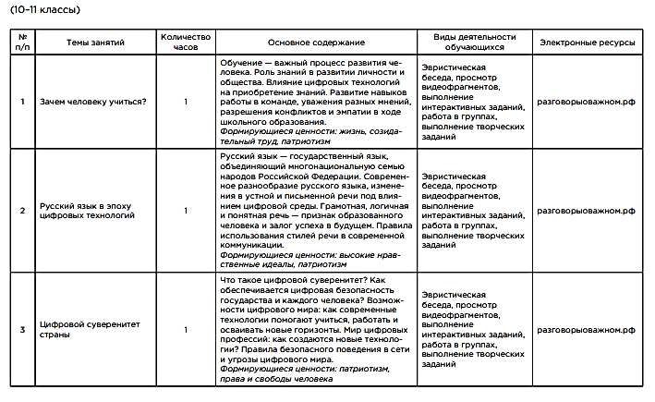
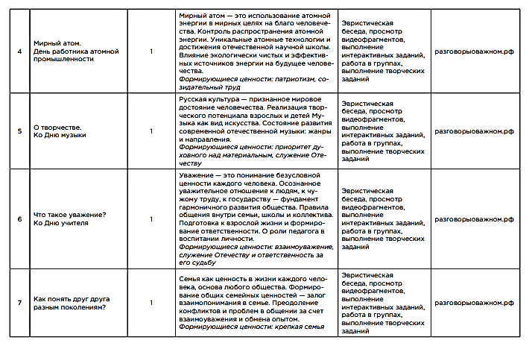
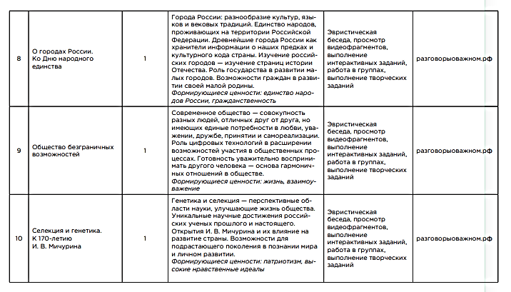
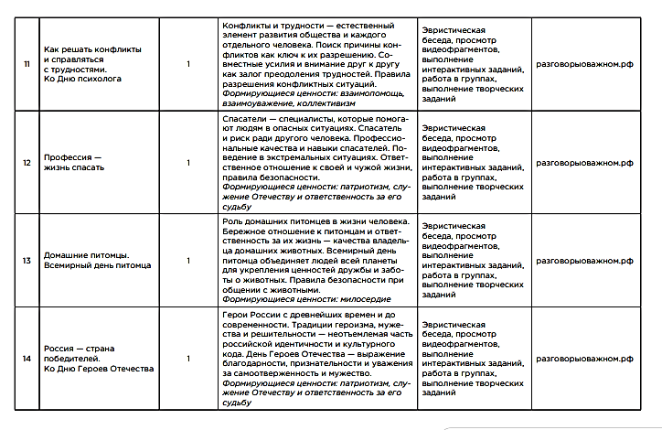
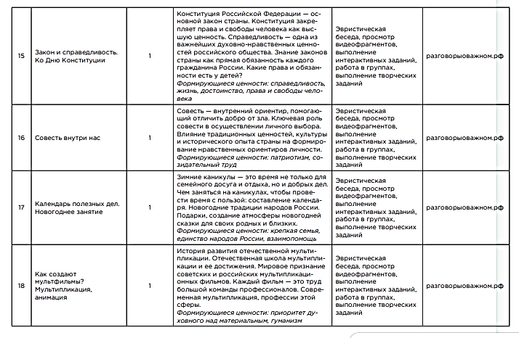
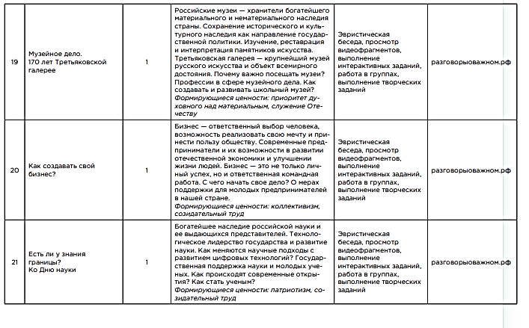
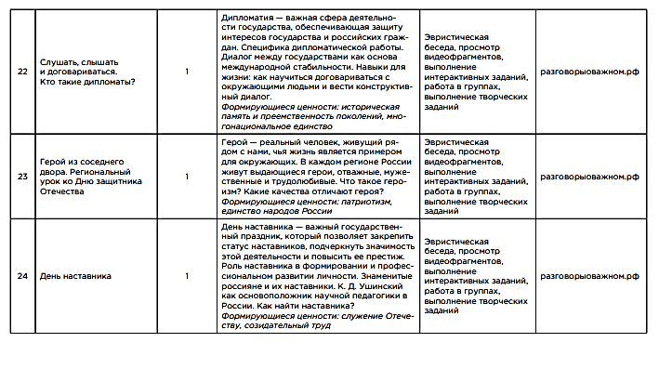
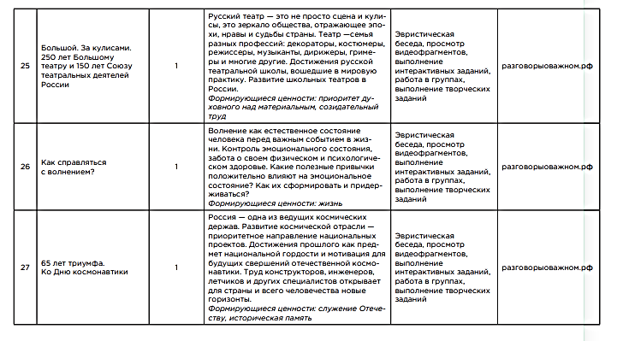
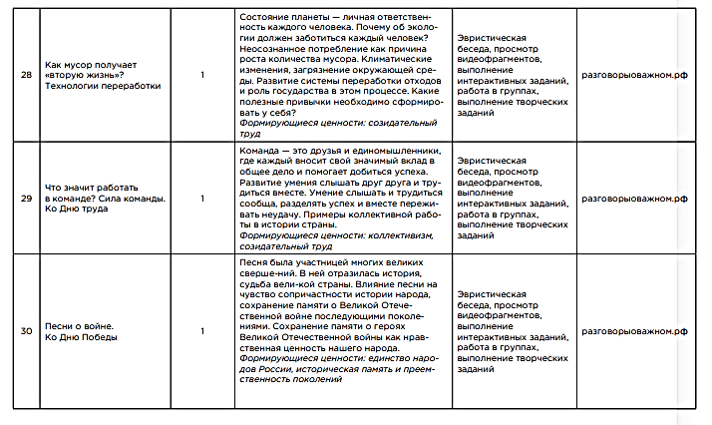
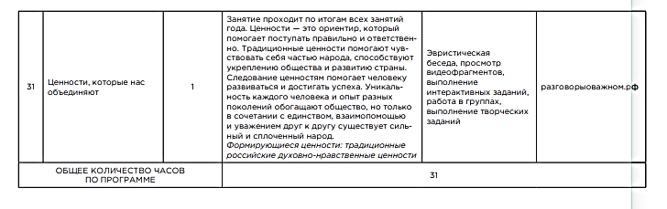
Программа курса внеурочной деятельности «Россия – мои горизонты»

Цель Курса: формирование готовности к профессиональному самоопределению обучающихся 6 – 11 классов общеобразовательных организаций через знакомство с востребованными профессиями и достижениями России в различных отраслях экономики, разнообразием образовательных возможностей для осознанного формирования индивидуального профессионально-образовательного маршрута с учетом интересов, склонностей и способностей.
Задачи:
‒ содействие формированию готовности к профессиональному самоопределению обучающихся общеобразовательных организаций; ‒ формирование рекомендаций для обучающихся по построению индивидуального профессионально-образовательного маршрута в зависимости от интересов, способностей, доступных им возможностей;
‒ информирование обучающихся о специфике рынка труда и системе профессионального и высшего образования (включая знакомство с перспективными и востребованными профессиями, секторами экономики и видами экономической деятельности);
‒ формирование у обучающихся навыков и умений конструирования индивидуального образовательно-профессионального маршрута и его адаптация с учетом возможностей среды;
‒ формирование ценностного отношения к труду как основному способу достижения жизненного благополучия, залогу его успешного профессионального самоопределения и ощущения уверенности в завтрашнем дне.

Место и роль курса внеурочной деятельности «Россия – мои горизонты» в плане внеурочной деятельности Настоящая Программа является частью образовательных программ основного общего образования (6 – 9 класс) и среднего общего образования (10-11 класс). Курс разработан с учетом преемственности профориентационных задач среднего общего и основного общего образования. Темы отраслевых и практико-ориентированных занятий настоящей Программы преимущественно связаны с основными отраслями производственной и непроизводственной сфер экономической деятельности Российской Федерации и разнообразием профессий, представленных в них. Содержание занятий знакомит обучающихся с достижениями сфер экономической деятельности России. Кроме того, занятия направлены на формирование ценностных ориентиров, значимых для успешной профессиональной деятельности любого человека (ценность труда, ценность непрерывного образования, научного познания, самообразования и других). Профориентационные занятия в рамках настоящей Программы включают описание диагностик и их интерпретацию, а также рефлексивные занятия и занятие, посвященное взаимодействию с родителями.

Планируемые результаты освоения курса внеурочной деятельности «Россия – мои горизонты»

Личностные результаты Для ФГОС СОО: Личностные результаты достигаются в единстве учебной и воспитательной деятельности, в соответствии с традиционными российскими социокультурными, историческими и духовно-нравственными ценностями, и способствуют процессам самопознания, самовоспитания и саморазвития, развития внутренней позиции личности, патриотизма, гражданственности, уважения к памяти защитников Отечества и подвигам Героев Отечества и старшему поколению, закону и правопорядку, труду, взаимного уважения, бережного отношения к культурному наследию и традициям многонационального народа Российской Федерации, природе и окружающей среде.
В сфере гражданского воспитания:
‒ сформированность гражданской позиции обучающегося как активного и ответственного члена российского общества, осознание своих конституционных прав и обязанностей, уважение закона и правопорядка;
‒ готовность противостоять идеологии экстремизма, национализма, ксенофобии, дискриминации по социальным, религиозным, расовым, национальным признакам;
‒ умение взаимодействовать с социальными институтами в соответствии с их функциями и назначением.
В сфере патриотического воспитания:
‒ осознание духовных ценностей российского народа, готовность к служению и защите Отечества, ответственность за его судьбу;
‒ ценностное отношение к государственным символам, историческому и природному наследию, памятникам, традициям народов России, достижениям России в науке, искусстве, спорте, технологиях и труде;
‒ сформированность российской гражданской идентичности, патриотизма, уважения к своему народу, чувства ответственности перед Родиной, гордости за свой край, свою Родину, свой язык и культуру, прошлое и настоящее многонационального народа России.
В сфере духовно-нравственного воспитания:
‒ сформированность нравственного сознания, этического поведения;
‒ способность оценивать ситуацию и принимать осознанные решения, ориентируясь на морально-нравственные нормы и ценности;
‒ осознание личного вклада в построение устойчивого будущего;
В сфере эстетического воспитания:
‒ эстетическое отношение к миру, включая эстетику быта, научного и технического творчества, спорта, труда и общественных отношений.
‒ способность воспринимать различные виды искусства, традиции и творчество своего и других народов, ощущать эмоциональное воздействие искусства;
‒ убежденность в значимости для личности и общества отечественного и мирового искусства, этнических культурных традиций и народного творчества.
В сфере трудового воспитания:
‒ готовность к труду, осознание ценности мастерства, трудолюбие;
‒ готовность к активной деятельности в технологической и социальной сферах деятельности, способность инициировать, планировать и самостоятельно выполнять такую деятельность;
‒ интерес к различным сферам профессиональной деятельности, умение совершать осознанный выбор будущей профессии и реализовывать собственные жизненные планы;
‒ готовность и способность к образованию и самообразованию на протяжении всей жизни.
В сфере экологического воспитания:
‒ сформированность экологической культуры, понимание влияния социально-экономических процессов на состояние природной и социальной среды, осознание глобального характера экологических проблем;
‒ умение прогнозировать неблагоприятные экологические последствия предпринимаемых действий, предотвращать их;
‒ планирование и осуществление действий в окружающей среде на основе знания целей устойчивого развития человечества.
В сфере ценности научного познания:
‒ совершенствование языковой и читательской культуры как средства взаимодействия между людьми и познания мира;
‒ осознание ценности научной деятельности, готовность осуществлять проектную и исследовательскую деятельность индивидуально и в группе;
‒ сформированность мировоззрения, соответствующего современному уровню развития науки и общественной практики, основанного на диалоге культур, способствующего осознанию своего места в поликультурном мире.

Метапредметные результаты Для ФГОС СОО:
Познавательные УУД:
а) базовые логические действия:
‒ самостоятельно формулировать и актуализировать проблему, рассматривать ее всесторонне;
‒ устанавливать существенный признак или основания для сравнения, классификации и обобщения;
‒ определять цели деятельности, задавать параметры и критерии их достижения;
‒ выявлять закономерности и противоречия в рассматриваемых явлениях;
‒ вносить коррективы в деятельность, оценивать соответствие результатов целям, оценивать риски последствий деятельности;
‒ развивать креативное мышление при решении жизненных проблем;
б) базовые исследовательские действия:
‒ владеть навыками учебно-исследовательской и проектной деятельности, навыками разрешения проблем;
‒ способность и готовность к самостоятельному поиску методов решения практических задач, применению различных методов познания;
‒ овладение видами деятельности по получению нового знания, его интерпретации, преобразованию и применению в различных учебных ситуациях, в том числе при создании учебных и социальных проектов;
‒ формирование научного типа мышления, владение научной терминологией, ключевыми понятиями и методами;
‒ ставить и формулировать собственные задачи в образовательной деятельности и жизненных ситуациях;
‒ выявлять причинно-следственные связи и актуализировать задачу, выдвигать гипотезу ее решения, находить аргументы для доказательства своих утверждений, задавать параметры и критерии решения;
‒ анализировать полученные в ходе решения задачи результаты, критически оценивать их достоверность, прогнозировать изменение в новых условиях;
‒ давать оценку новым ситуациям, оценивать приобретенный опыт;
‒ разрабатывать план решения проблемы с учетом анализа имеющихся материальных и нематериальных ресурсов;
‒ осуществлять целенаправленный поиск переноса средств и способов действия в профессиональную среду;
‒ уметь переносить знания в познавательную и практическую области жизнедеятельности;
‒ уметь интегрировать знания из разных предметных областей;
‒ выдвигать новые идеи, предлагать оригинальные подходы и решения;
‒ ставить проблемы и задачи, допускающие альтернативные решения;
в) работа с информацией:
‒ владеть навыками получения информации из источников разных типов, самостоятельно осуществлять поиск, анализ, систематизацию и интерпретацию информации различных видов и форм представления;
‒ создавать тексты в различных форматах с учетом назначения информации и целевой аудитории, выбирая оптимальную форму представления и визуализации;
‒ оценивать достоверность, легитимность информации, ее соответствие правовым и морально-этическим нормам;
‒ использовать средства информационных и коммуникационных технологий в решении когнитивных, коммуникативных и организационных задач с соблюдением требований эргономики, техники безопасности, гигиены, ресурсосбережения, правовых и этических норм, норм информационной безопасности;
‒ владеть навыками распознавания и защиты информации, информационной безопасности личности.
Ккоммуникативныее УУД:
а) общение:
‒ осуществлять коммуникации во всех сферах жизни;
‒ распознавать невербальные средства общения, понимать значение социальных знаков, распознавать предпосылки конфликтных ситуаций и смягчать конфликты;
‒ владеть различными способами общения и взаимодействия;
‒ аргументированно вести диалог, уметь смягчать конфликтные ситуации;
‒ развернуто и логично излагать свою точку зрения с использованием языковых средств; б) совместная деятельность:
‒ понимать и использовать преимущества командной и индивидуальной работы;
‒ выбирать тематику и методы совместных действий с учетом общих интересов, и возможностей каждого члена коллектива;
‒ принимать цели совместной деятельности, организовывать и координировать действия по ее достижению: составлять план действий, распределять роли с учетом мнений участников обсуждать результаты совместной работы;
‒ оценивать качество своего вклада и каждого участника команды в общий результат по разработанным критериям;
‒ предлагать новые проекты, оценивать идеи с позиции новизны, оригинальности, практической значимости;
‒ координировать и выполнять работу в условиях реального, виртуального и комбинированного взаимодействия;
‒ осуществлять позитивное стратегическое поведение в различных ситуациях, проявлять творчество и воображение, быть инициативным.
Регулятивные УУД:
а) самоорганизация:
‒ самостоятельно осуществлять познавательную деятельность, выявлять проблемы, ставить и формулировать собственные задачи в образовательной деятельности и жизненных ситуациях;
‒ самостоятельно составлять план решения проблемы с учетом имеющихся ресурсов, собственных возможностей и предпочтений;
‒ давать оценку новым ситуациям;
‒ расширять рамки учебного предмета на основе личных предпочтений;
‒ делать осознанный выбор, аргументировать его, брать ответственность за решение;
‒ оценивать приобретенный опыт;
‒ способствовать формированию и проявлению широкой эрудиции в разных областях знаний, постоянно повышать свой образовательный и культурный уровень;
б) самоконтроль:
‒ давать оценку новым ситуациям, вносить коррективы в деятельность, оценивать соответствие результатов целям;
‒ владеть навыками познавательной рефлексии как осознания совершаемых действий и мыслительных процессов, их результатов и оснований;
‒ использовать приемы рефлексии для оценки ситуации, выбора верного решения;
‒ уметь оценивать риски и своевременно принимать решения по их снижению;
в) эмоциональный интеллект, предполагающий сформированность:
‒ самосознания, включающего способность понимать свое эмоциональное состояние, видеть направления развития собственной эмоциональной сферы, быть уверенным в себе;
‒ саморегулирования, включающего самоконтроль, умение принимать ответственность за свое поведение, способность адаптироваться к эмоциональным изменениям и проявлять гибкость, быть открытым новому;
‒ внутренней мотивации, включающей стремление к достижению цели и успеху, оптимизм, инициативность, умение действовать, исходя из своих возможностей;
‒ эмпатии, включающей способность понимать эмоциональное состояние других, учитывать его при осуществлении коммуникации, способность к сочувствию и сопереживанию;
‒ социальных навыков, включающих способность выстраивать отношения с другими людьми, заботиться, проявлять интерес и разрешать конфликты;
г) принятие себя и других людей:
‒ принимать себя, понимая свои недостатки и достоинства;
‒ принимать мотивы и аргументы других людей при анализе результатов деятельности;
‒ признавать свое право и право других людей на ошибки;
‒ развивать способность понимать мир с позиции другого человека.

Содержание курса внеурочной деятельности «Россия – мои горизонты»
Тема 1. Установочное занятие «Россия - мои горизонты» (1 час) Россия – страна безграничных возможностей и профессионального развития. Познавательные цифры и факты о развитии и достижениях. Разделение труда как условие его эффективности. Разнообразие отраслей, сфер профессиональной деятельности, профессий. Цели и возможности курса «Россия – мои горизонты», виды занятий, основные образовательные формы, правила взаимодействия. Портал «Билет в будущее» https://bvbinfo.ru/ . Единая модель профориентации.
Тема 2. Тематическое профориентационное занятие «Открой свое будущее» (1 час) 10 кл. Структура высшего образования, УГСН. Варианты образования и профессионального развития. 11 кл. Различные жизненные сценарии и профессионально-образовательные маршруты, карьерные траектории. Персональное профессиональное развитие. Приемы построения профессионально-образовательных маршрутов.
Тема 3. Тематическое профориентационное занятие «Познаю себя» (1 час) Особенности диагностик на портале «Билет в будущее» https://bvbinfo.ru/ . Значение профориентационных диагностик. Диагностический цикл. Алгоритм и сроки прохождения диагностик. Анонсирование диагностик «Мои интересы» (10 классы) и «Мой профиль» (11 классы). Профессиональные склонности и профильность обучения. Роль профессиональных интересов в выборе профессиональной деятельности и профильности общего обучения, дополнительного образования. Персонализация образования. Способы самодиагностики профессиональных интересов, индивидуальные различия и выбор профессии. Повышение мотивации к самопознанию, профессиональному самоопределению.
Тема 4. Россия индустриальная: атомные технологии (1 час) Занятие посвящено юбилейной дате – 80 лет атомной промышленности России (26 сентября). Знакомство обучающихся с ролью атомной промышленности в экономике страны. Достижения России в сфере атомной промышленности, актуальные задачи и перспективы развития отрасли. Крупнейший работодатель – государственная корпорация «Росатом»: географическая представленность, перспективная потребность в кадрах. 10-11 кл. Профессионально важные качества, характерные для профессий в атомной отрасли и варианты профессионально-образовательных маршрутов. Возможности высшего и профессионального образования в подготовке специалистов для корпорации Росатом. Наукоемкие и высокотехнологичные направления развития атомной отрасли.
Тема 5. Россия индустриальная: космическая отрасль (1 час) Занятие посвящено 68-ой годовщине запуска «Спутник-1» – первого в мире искусственного спутника Земли, запущенного на орбиту 4 октября 1957 года. Спутникостроение как отрасль деятельности, связанная с проектированием, изготовлением, запуском и эксплуатацией спутников. Использование информации, полученной спутниками. 10-11 кл. Общая характеристика и история отрасли спутникостроения. Ее значимость в экономике страны. Содержание деятельности профессий в области спутникостроения и применения спутниковых данных. Профессионально важные качества, характерные для профессий в данной отрасли и возможности построения карьеры. Возможности образования в подготовке инженерных кадров в области спутникостроения и обработки данных дистанционного зондирования Земли.
Тема 6. Россия аграрная: продовольственная безопасность (1 час) Занятие приурочено ко Дню работника сельского хозяйства и перерабатывающей промышленности, международной выставке «Золотая осень» (12 октября). Рассматривается роль сельского хозяйства в обеспечении продовольственной безопасности страны, обзор подотраслей сельского хозяйства, разнообразие профессий и образовательных возможностей. Наукоемкость и технологичность современного агропромышленного комплекса. Открытие диагностики «Мои способности. Естественно-научные способности» в личном кабинете обучающегося на портале «Билет в будущее». 10-11 кл. Профессионально важные качества и особенности построения карьеры в аграрной сфере. Возможности высшего и среднего профессионального образования в подготовке специалистов для рассматриваемых отраслей.
Тема 7. Россия комфортная: энергетика (1 час) Знакомство обучающихся с ролью топливно-энергетического комплекса в экономике нашей страны. Достижения России в энергетической сфере, актуальные задачи и перспективы развития. Работодатели, перспективная потребность в кадрах. Основные профессии и содержание профессиональной деятельности. Варианты профессионального образования. 10-11 кл. Профессионально важные качества и особенности построения карьеры в сфере энергетики. Возможности высшего и среднего профессионального образования в подготовке специалистов для топливно-энергетического комплекса.
Тема 8. Практико-ориентированное занятие (1 час) Занятие направлено на углубление представлений о профессиях в изученных областях. Педагогу предлагается выбор в тематике занятия. Обучающиеся получают задания от специалиста (в видеоролике или в формате презентации, в зависимости от технических возможностей образовательной организации) и, благодаря их выполнению, уточняют свои гипотезы о предмете профессиональной деятельности, условиях работы, личных качествах, целях и ценностях профессионалов в профессии, их компетенциях, особенностях образования. Рассматриваются такие направления, как космическая отрасль (спутникостроение и работа с данными дистанционного зондирования Земли), агропромышленная отрасль и пищевая промышленность, как часть обрабатывающей индустриальной среды.
Тема 9. Россия индустриальная: добыча, переработка, тяжелая промышленность (1 час) Знакомство обучающихся с ролью отрасли добычи переработки в экономике страны. Роль тяжелой промышленности в обеспечении работы отрасли. Достижения России, актуальные задачи и перспективы развития отрасли. Крупнейшие работодатели, перспективная потребность в кадрах. Основные профессии и содержание профессиональной деятельности. Варианты профессиональнообразовательных маршрутов. Открытие диагностики «Мои способности. Технические способности» в личном кабинете обучающегося на портале «Билет в будущее». 10-11 кл. Профессионально важные качества и особенности построения профессионально-образовательных маршрутов в индустриальной сфере. Возможности высшего и среднего профессионального образования в подготовке специалистов для отраслей добычи и переработки.
Тема 10. Россия индустриальная: машиностроение и судостроение (занятие к 500-летию Северного морского пути) (1 час) Знакомство обучающихся с историей и ролью Северного морского пути и роли машиностроения и судостроения в его развитии. Достижения России в области судостроения и машиностроения, актуальные задачи и перспективы развития. Работодатели, перспективная потребность в кадрах. Основные профессии и содержание профессиональной деятельности. Варианты профессиональнообразовательных маршрутов. 10-11 кл. Общая характеристика судостроительной отрасли: тяжелая промышленность и машиностроение. Профессионально важные качества и особенности профессионального развития в индустриальной сфере. Возможности высшего и профессионального образования в подготовке специалистов для судостроения.
Тема 11. Россия индустриальная: легкая промышленность (1 час) Знакомство обучающихся с ролью легкой промышленности в экономике страны. Достижения России в отрасли, актуальные задачи и перспективы развития. Работодатели, их географическая представленность, перспективная потребность в кадрах. Основные профессии и содержание профессиональной деятельности. Варианты профессионального образования. 10-11 кл. Профессионально важные качества и особенности построения карьеры в индустриальной сфере. Возможности высшего и среднего профессионального образования в подготовке специалистов для легкой промышленности.
Тема 12. Россия умная: математика в действии (1 час) Знакомство обучающихся с ролью математики в профессиональной деятельности различных отраслей в экономике нашей страны. Достижения России в отрасли прикладной и фундаментальной математики, актуальные задачи и перспективы развития. Примеры сфер деятельности, использующих математический аппарат. 10-11 кл. Профессионально важные качества и особенности построения карьеры в сфере прикладной и фундаментальной математики и вычислительной техники. Возможности высшего образования в подготовке специалистов.
Тема 13. Россия безопасная: национальная безопасность (1 час) Знакомство обучающихся со сферами профессиональной деятельности в области вооруженных сил и гражданской обороны. Система гражданской обороны России. Актуальные задачи и перспективы развития сферы профессиональной деятельности. Государство как работодатель, перспективная потребность в кадрах. Основные профессии и содержание профессиональной деятельности. Варианты профессионально-образовательного маршрута. 10-11 кл. Профессионально важные качества и особенности построения карьеры. Возможности высшего и среднего профессионального образования в подготовке специалистов в сфере гражданской обороны и таможенного контроля.
Тема 14. Россия цифровая: IT – компании и отечественный финтех (1 час) Определение лидерства отечественных технологических компаний в контексте цифровизации гражданских сервисов, формирование передового опыта развития технологической комфортной среды. Обзор первенства России в финтех отрасли. Определение перспектив развития. Возможности образования, в том числе программа «Код в будущее». Обзор компаний, понятие и примеры успешных стартапов. Открытие диагностики «Мои способности. Аналитические способности» в личном кабинете обучающегося на портале «Билет в будущее». 10-11 кл. Профессионально важные качества и особенности построения карьеры в сфере финтеха. Возможности высшего и среднего профессионального образования в подготовке специалистов.
Тема 15. Россия индустриальная: пищевая промышленность и общественное питание (1 час) Знакомство обучающихся с ролью пищевой промышленностью как частью АПК (индустриальная среда). Актуальные задачи и перспективы развития. Особенности сферы деятельности, перспективная потребность в кадрах, работодатели. Основные профессии и содержание профессиональной деятельности. Варианты профессионального и высшего образования. 10-11 кл. Профессионально важные качества и особенности построения профессионально-образовательных маршрутов. Возможности высшего и профессионального образования в подготовке специалистов для пищевой промышленности.
Тема 16. Практико-ориентированное занятие (1 час) Занятие направлено на углубление представлений о профессиях в изученных областях. Педагогу предлагается выбор в тематике занятия. Обучающиеся получают задания от специалиста (в видеоролике или в формате презентации, в зависимости от технических возможностей образовательной организации) и, благодаря их выполнению, уточняют свои гипотезы о предмете профессиональной деятельности, условиях работы, личных качествах, целях и ценностях профессионалов в профессии, их компетенциях, особенностях образования. Рассматриваются профессии тем с № 9 по №15.
Тема 17. Профориентационное тематическое занятие «Мое будущее» (1 час) Групповой разбор и интерпретация профориентационных диагностик первого полугодия. Комплексный учет факторов при выборе профессии и образования. Навык обращения с результатами диагностики, соотнесение рекомендаций с собственными представлениями. Навык планирования образовательнопрофессионального маршрута с учетом рекомендаций разного рода. Принцип вероятностного прогноза.
Тема 18. Профориентационное занятие (1 час) Анонс возможности самостоятельного участия в диагностике личностных особенностей и готовности к профессиональному самоопределению «Мои качества» (10 классы) и «Мои ориентиры» ( 11 классы). «Мои качества»: Личностные особенности и выбор профессии. Повышение мотивации к самопознанию, пониманию своих преимуществ и дефицитов в рамках отдельных профессиональных обязанностей. «Мои ориентиры»: Составляющие готовности к профессиональному самоопределению. Определение уровня готовности обучающегося к профессиональному выбору, понимание сильных сторон и дефицитов для его совершения. Индивидуальное планирование для повышения уровня готовности к профессиональному самоопределению.
Тема 19. Россия деловая: предпринимательство и бизнес (1 час) Знакомство обучающихся с ролью предпринимательства в экономике нашей страны. Достижения в предпринимательстве на основе успешных примеров, актуальные задачи и перспективы развития. Основные направления предпринимательской деятельности. Варианты профессионального образования. Открытие диагностики «Мои способности. Вербальные способности» в личном кабинете обучающегося на портале «Билет в будущее». 10-11 кл. Профессионально важные качества и особенности профессионального развития в деловой среде. Возможности высшего и среднего профессионального образования в подготовке специалистов для отрасли «предпринимательство».
Тема 20. Россия умная: наука и технологии (1 час) Занятие посвящено Дню Российской науки – 8 февраля. Знакомство обучающихся с ролью науки и образования в экономике страны. Достижения России в отраслях науки и образования, актуальные задачи и перспективы развития. Работодатели, их географическая представленность, перспективная потребность в кадрах. Основные профессии и содержание профессиональной деятельности. Знакомство со Всероссийским обществом изобретателей и рационализаторов (ВОИР) – общественной организацией, деятельность которой направлена на развитие потенциала российского изобретательства, помощь по внедрению новых технологий и разработок, защиту интересов и прав изобретателей и рационализаторов в России и за рубежом, а также популяризацию изобретательской деятельности. Варианты профессионального образования. Открытие диагностики «Мои способности. Социальный интеллект» в личном кабинете обучающегося на портале «Билет в будущее». Инициативы Десятилетия науки и технологий в России. 10-11 кл. Профессионально важные качества и особенности построения карьеры в науке и образовании. ВОИР, как площадка для внедрения новых технологий и разработок, предоставляющая, в том числе, возможности популяризации изобретательской деятельности. Возможности высшего и среднего профессионального образования в подготовке специалистов для изучаемых отраслей.
Тема 21. Россия гостеприимная: сервис и туризм (1 час) Занятие посвящено знакомству обучающихся с профессиями в сфере туризма и гостеприимства и вариантами профессионально-образовательных маршрутов. 10-11 кл. Профессионально важные качества, необходимые для профессий сферы сервиса, туризма и гостеприимства, возможности построения карьеры. Возможности высшего и профессионального образования в подготовке специалистов.
Тема 22. Россия безопасная. Защитники Отечества (1 ч.) Занятие посвящено Дню Героев Отечества (9 декабря) и роли Вооруженных сил Российской Федерации в обеспечении национальной безопасности. В рамках занятия рассматривается структура и современные достижения Вооруженных сил Российской Федерации, включая передовые технологии в армии, флоте и других силовых ведомствах. В ходе занятия особое внимание уделяется новым высокотехнологичным военным специальностям, которые определяют облик армии и силовых ведомств будущего.
Тема 23. Россия комфортная: транспорт (1 час) Знакомство обучающихся с ролью комфортной среды в экономике нашей страны. Достижения России в отраслях комфортной среды, актуальные задачи и перспективы развития. Крупнейшие работодатели в транспортной сфере, их географическая представленность, перспективная потребность в кадрах. Основные профессии и содержание профессиональной деятельности. Варианты профессионального образования. 10-11 кл. Профессионально важные качества и особенности построения карьеры в транспортной сфере. Возможности высшего и среднего профессионального образования в подготовке специалистов для отрасли.
Тема 24. Россия на связи: интернет и телекоммуникация (1 час) Знакомство обучающихся с ролью систем связи и телекоммуникаций для экономики страны. Достижения России в сфере обеспечения связи и телекоммуникаций, актуальные задачи и перспективы развития. Работодатели, перспективная потребность в кадрах. Основные профессии и содержание профессиональной деятельности. Варианты профессионального образования. 10-11 кл. Профессионально важные качества и особенности построения карьеры в программировании и телекоммуникации. Возможности высшего и среднего профессионального образования в подготовке специалистов для сферы деятельности в области связи и телекоммуникаций.
Тема 25. Практико-ориентированное занятие (1 час) Занятие направлено на углубление представлений о профессиях в изученных сферах профессиональной деятельности и отраслей. Педагогу предлагается выбор в тематике занятия. Обучающиеся получают задания от специалиста (в видеоролике или в формате презентации, в зависимости от технических возможностей образовательной организации) и, благодаря их выполнению, уточняют свои гипотезы о предмете профессиональной деятельности, условиях работы, личных качествах, целях и ценностях профессионалов в профессии, их компетенциях, особенностях образования. На материале профессий тем с №20 по №24 .
Тема 26. Проектное занятие: поговори с родителями (1 час) Занятие посвящено теме «Поговори с родителями» и предполагает знакомство с особенностями проведения тематической беседы с родителями (значимыми взрослыми). В зависимости от возраста обучающиеся готовят список вопросов для беседы и знакомятся с правилами и особенностями проведения интервью на тему профессионального самоопределения. Материалы занятия могут быть использованы обучающимися в самостоятельной деятельности.
Тема 27. Россия здоровая: медицина и фармацевтика в России (1 час) Знакомство обучающихся с ролью медицины и фармации в экономике нашей страны. Достижения России в этих отраслях, актуальные задачи и перспективы развития. Работодатели, их географическая представленность, перспективная потребность в кадрах. Основные профессии и содержание профессиональной деятельности. Варианты профессионального образования. Рассматриваются такие направления, как медицина и фармация. 10-11 кл. Профессионально важные качества и особенности построения карьеры в сфере здравоохранения. Возможности высшего и среднего профессионального образования в подготовке специалистов для отраслей медицина и фармация.
Тема 28. Россия индустриальная: космическая отрасль (1 час) Знакомство обучающихся с ролью космической отрасли в экономическом развитии и обеспечении безопасности страны. Достижения России в космической сфере, актуальные задачи и перспективы развития. Основные профессии и содержание профессиональной деятельности в космической отрасли. 10-11 кл. Профессионально важные качества и особенности профессионального развития в космической отрасли. Возможности высшего и среднего профессионального образования в подготовке специалистов для космической отрасли.
Тема 29. Россия творческая: культура и искусство (1 час) Знакомство обучающихся с ролью креативной индустрии и сферой промышленного дизайна в экономике страны. Промышленный дизайн – сфера на стыке искусства и инженерных технологий и один из факторов обеспечения эффективности и удобства. Цель промышленного дизайна. Достижения России, актуальные задачи и перспективы развития сферы культуры, искусства и промышленного дизайна. Основные профессии и содержание профессиональной деятельности. Варианты профессионального образования. Открытие диагностики «Мои способности. Креативный интеллект» в личном кабинете обучающегося на портале «Билет в будущее». 10-11 кл. Профессионально важные качества и особенности построения карьеры в креативной сфере. Возможности высшего и среднего профессионального образования в подготовке специалистов для искусства и дизайна.
Тема 30. Практико-ориентированное занятие (1 час) Занятие направлено на углубление и расширения представлений о профессиях в изученных областях. Педагогу предлагается выбор тематики занятия. Обучающиеся получают задания от специалиста (в видеоролике или в формате презентации, в зависимости от технических возможностей образовательной организации) и, благодаря их выполнению, уточняют свои гипотезы о предмете профессиональной деятельности, условиях работы, личных качествах, целях и ценностях профессионалов в профессии, их компетенциях, особенностях образования. На материале профессий (на выбор): культура и искусство; промышленный дизайн; космическая отрасль
Тема 31. Россия комфортная. Строительство и города будущего (1 час) Занятие проходит накануне 1 мая – Праздника Весны и Труда, который традиционно связан с популяризацией строительных профессий. Знакомство обучающихся с ролью строительства и жилищно-коммунального хозяйства (обслуживание зданий). Достижения России в строительстве, актуальные задачи и перспективы развития. Крупнейшие работодатели, перспективная потребность в кадрах. Основные профессии и содержание профессиональной деятельности. Варианты профессионального образования. Всероссийское голосование за выбор объектов благоустройства. 10-11 кл. Профессионально важные качества и особенности построения карьеры в изучаемых отраслях. Возможности высшего и среднего профессионального образования в подготовке специалистов для отраслей строительства и архитектуры
Тема 32. Россия безопасная: военно-промышленный комплекс (ВПК) (1 час) Знакомство обучающихся с ролью военно-промышленного комплекса в обеспечении безопасности Российской Федерации. Достижения России в развитии ВПК, актуальные задачи и перспективы профессионального развития. Перспективная потребность в кадрах. Основные профессии и содержание профессиональной деятельности. 10-11 кл. Профессионально важные качества и особенности построения карьеры в сфере ВПК. Возможности высшего и среднего профессионального образования в подготовке специалистов для военно-промышленного комплекса.
Тема 33. Практико-ориентированное занятие (1 час) Занятие направлено на углубление представлений о профессиях в изученных областях. Педагогу предлагается выбор в тематике занятия. Обучающиеся получают задания от специалиста (в видеоролике или в формате презентации, в зависимости от технических возможностей образовательной организации) и, благодаря их выполнению, уточняют свои гипотезы о предмете профессиональной деятельности, условиях работы, личных качествах, целях и ценностях профессионалов в профессии, их компетенциях, особенностях образования. На материале профессий тем № 31 и № 32 (на выбор).
Тема 34. Рефлексивное занятие (1 час) Итоги изучения курса за год. Что было самым важным и впечатляющим. Какой профессионально-образовательный маршрут был проделан обучающимся за учебный год (в урочной и внеурочной деятельности, в каких мероприятиях профессионального выбора участвовали, успехи в дополнительном образовании и так далее). Самооценка результатов. Оценка курса обучающимися, их предложения.

Тематическое планирование

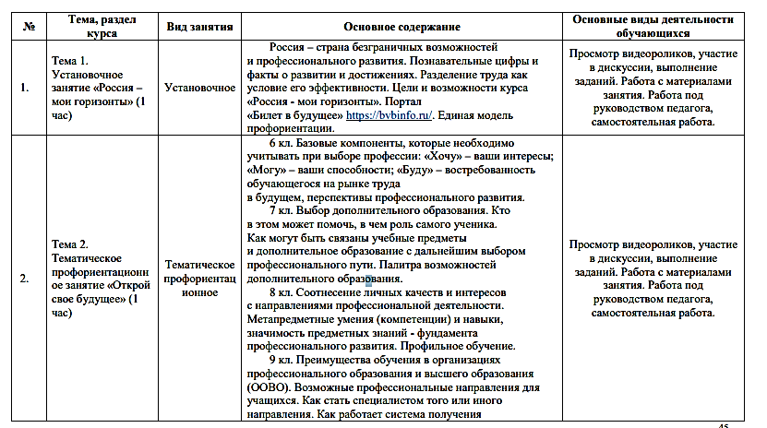

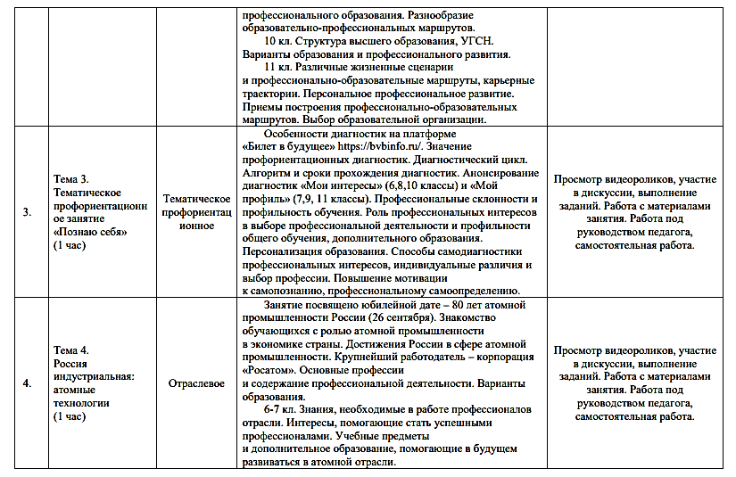

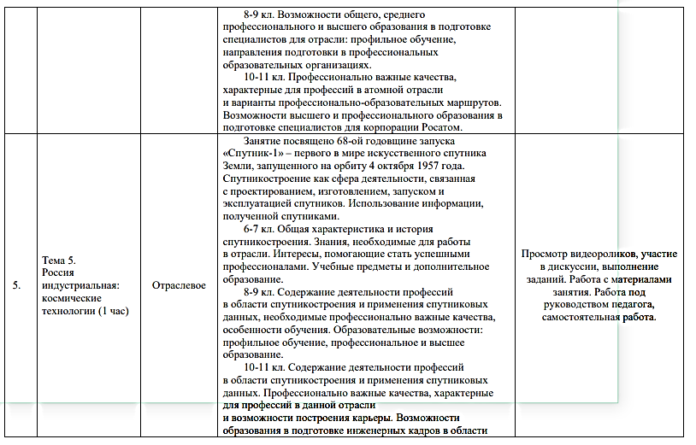

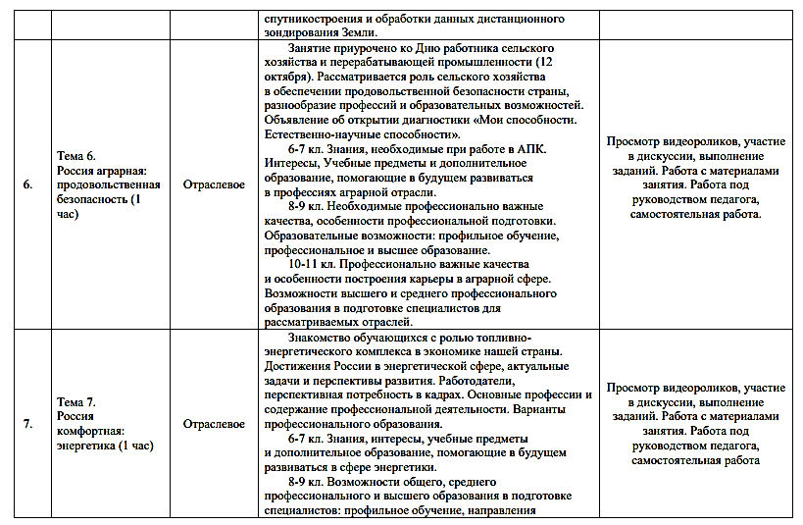

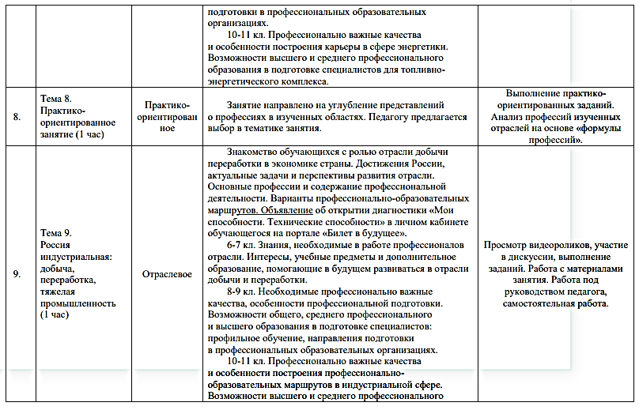

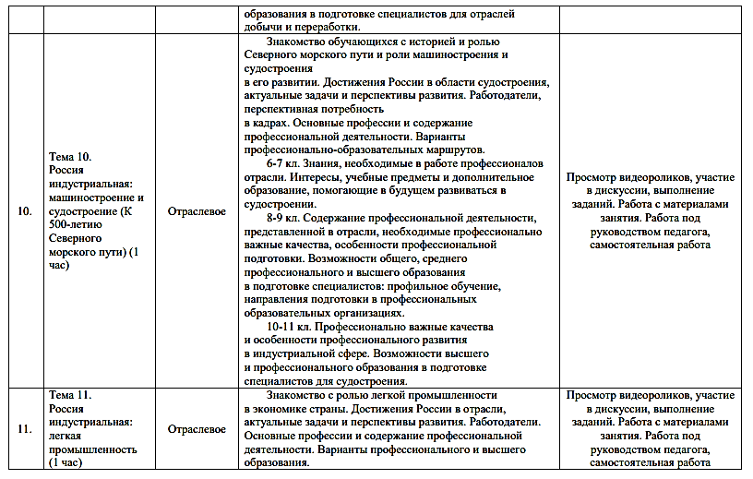

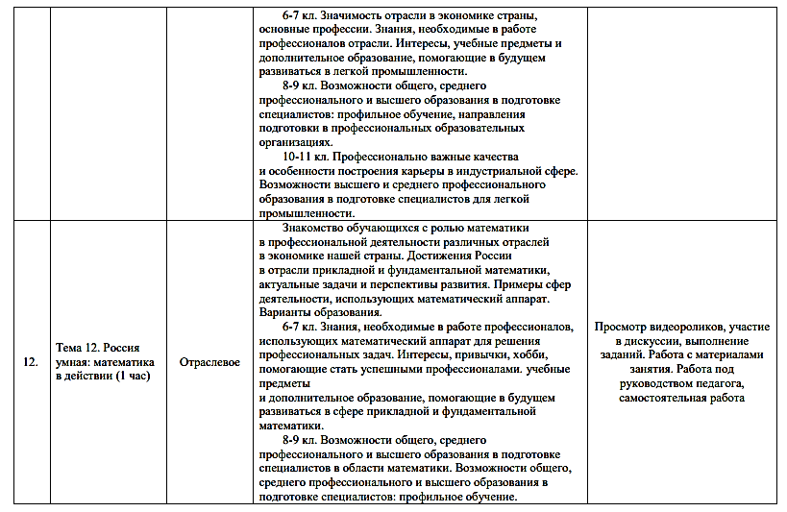

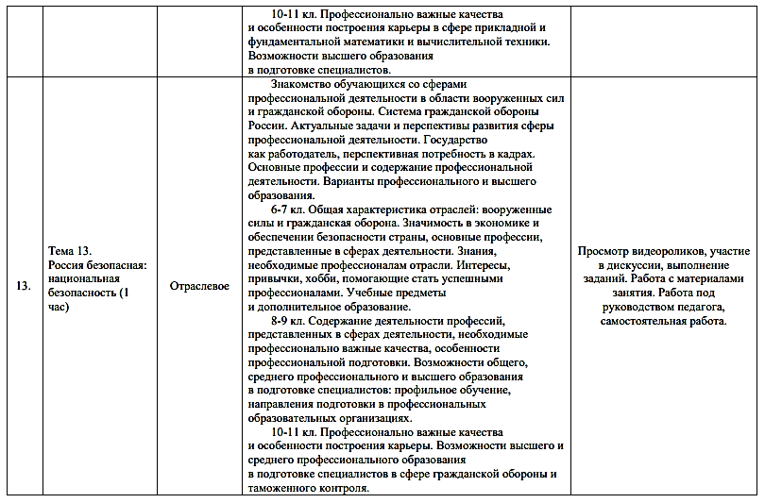

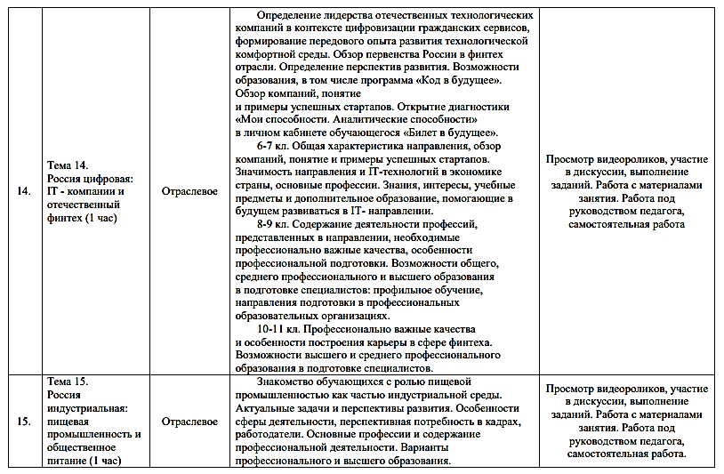

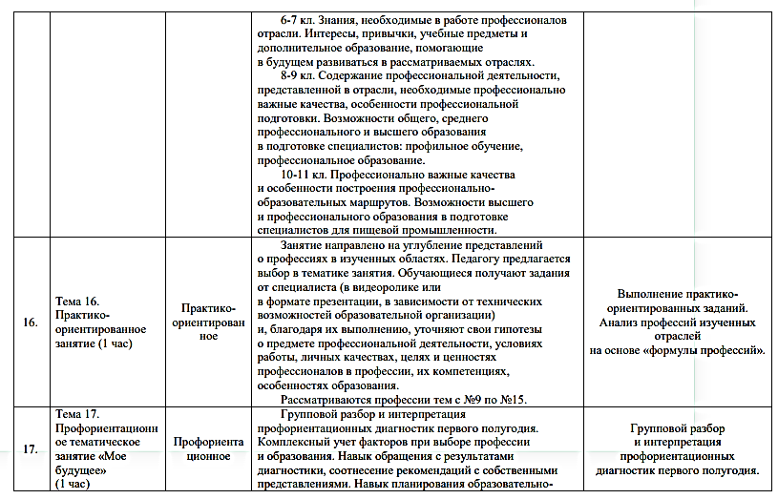

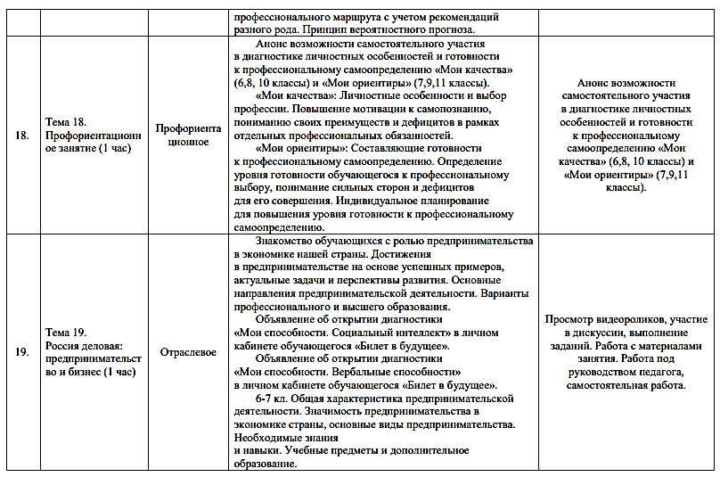

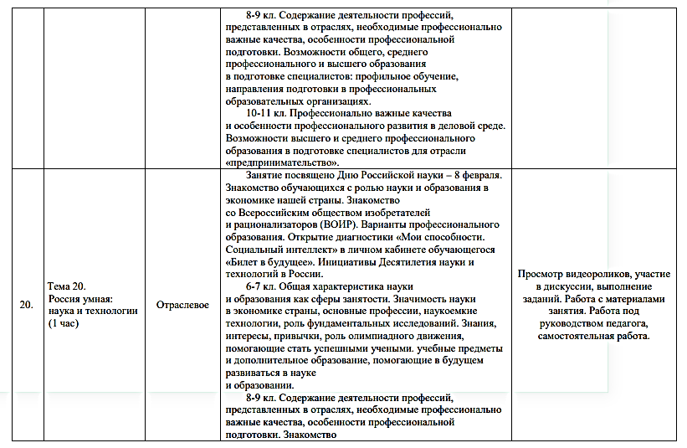

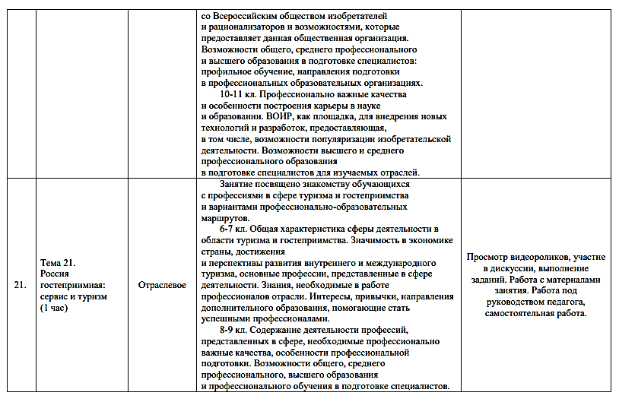

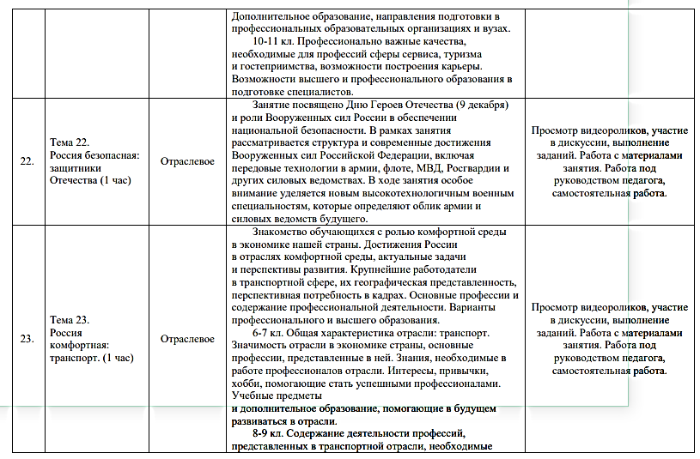

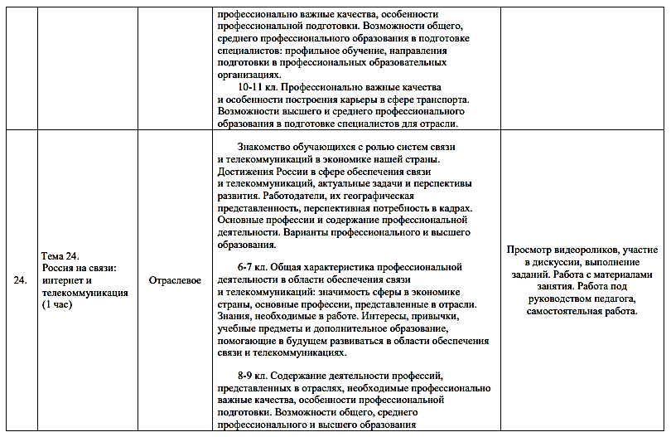

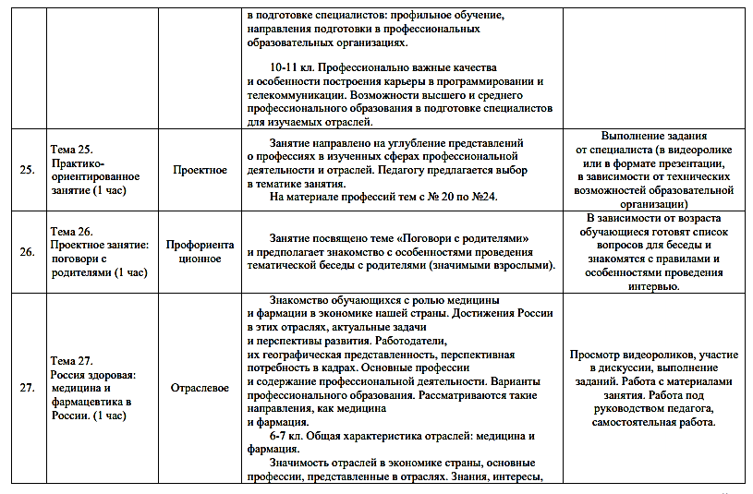

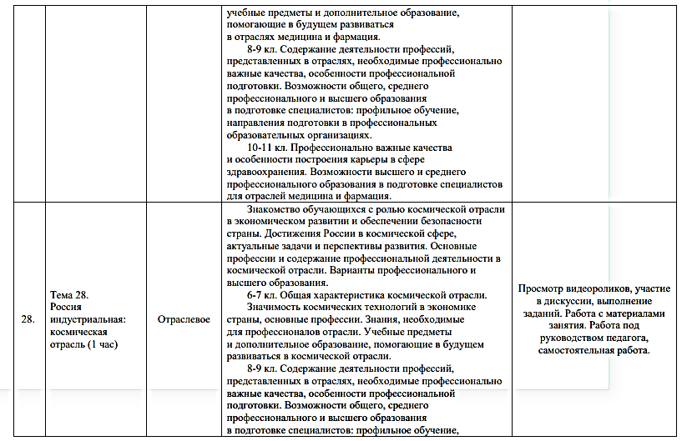

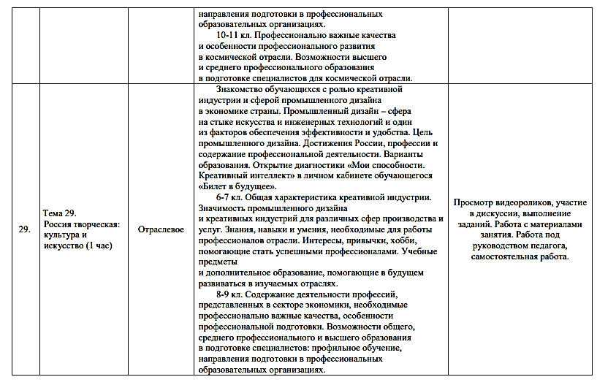

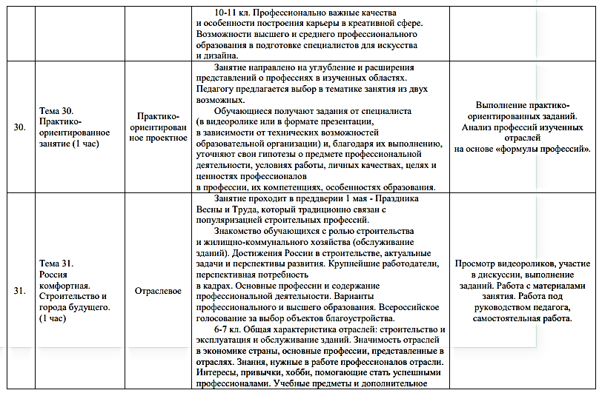

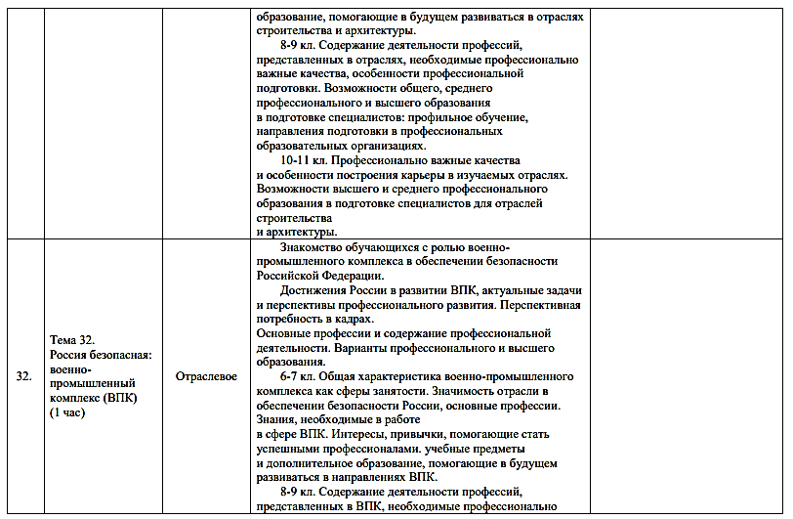

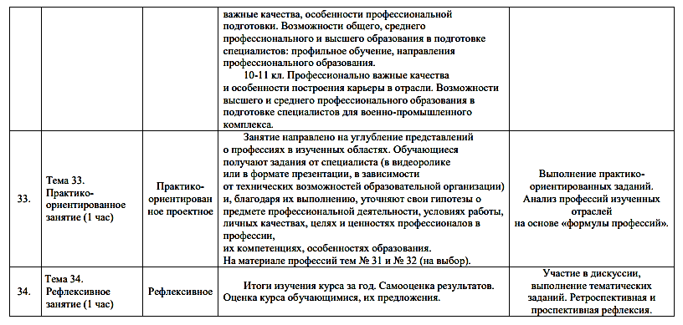

Общее количество часов внеурочной деятельности для 10-11 классов в 2025/2026 учебном году

Направления |  | Количество часов в неделю/ год |  | Всего часов
 |  | 10кл | 11кл | Всего часов
Информационно-просветительские занятия патриотической, нравственной и экологической направленности «Разговоры о важном» |  | 1/35 | 1/34 | 2/69
Занятия по формированию функциональной грамотности |  | 1/35 | 1/34 | 2/69
Занятия, направленные на удовлетворение профориентационных  интересов и потребностей обучающихся «Россия – мои горизонты» |  | 1/35 | 1/34
Занятия, связанные с реализацией особых интеллектуальных и социокультурных потребностей обучающихся | Духовно-нравственное | 3/105 | 3/102 | 6/207
 | Общекультурное | 3/105 | 3/102 | 6/207
 | Социальное | 3/105 | 3/102 | 6/207
Занятия, направленные на удовлетворение интересов и потребностей обучающихся в творческом и физическом развитии, помощь  в самореализации, раскрытии и развитии способностей и талантов | Спортивно-  оздоровительное | 2/70 | 2/68 | 4/138
 | Общеинтеллектуальное / Общекультурное | 2/70 | 2/68 | 4/138
Занятия, направленные на удовлетворение социальных интересов и потребностей обучающихся, на педагогическое сопровождение деятельности социально ориентированных ученических сообществ, детских общественных объединений, органов ученического самоуправления, на организацию совместно с обучающимися  комплекса мероприятий воспитательной направленности | Социальное / Духовно-  нравственное | 2/70 | 2/68 | 4/138
 | Общеинтеллектуальное / Общекультурное / | 2/70 | 2/68 | 4/138
Итого |  | 10/350 | 10/340 | 20/690

